调参

r2=r2\*1.13

1. Pf

mu=31.0049e-3/1440；n1=0.1;

1、改变取样点数目

（1）sigma=mu/5;times=30;

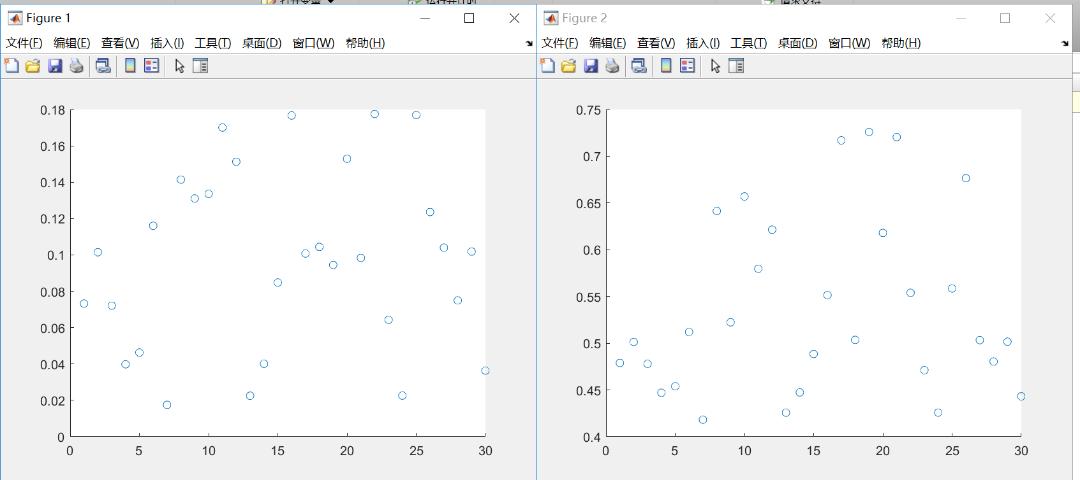

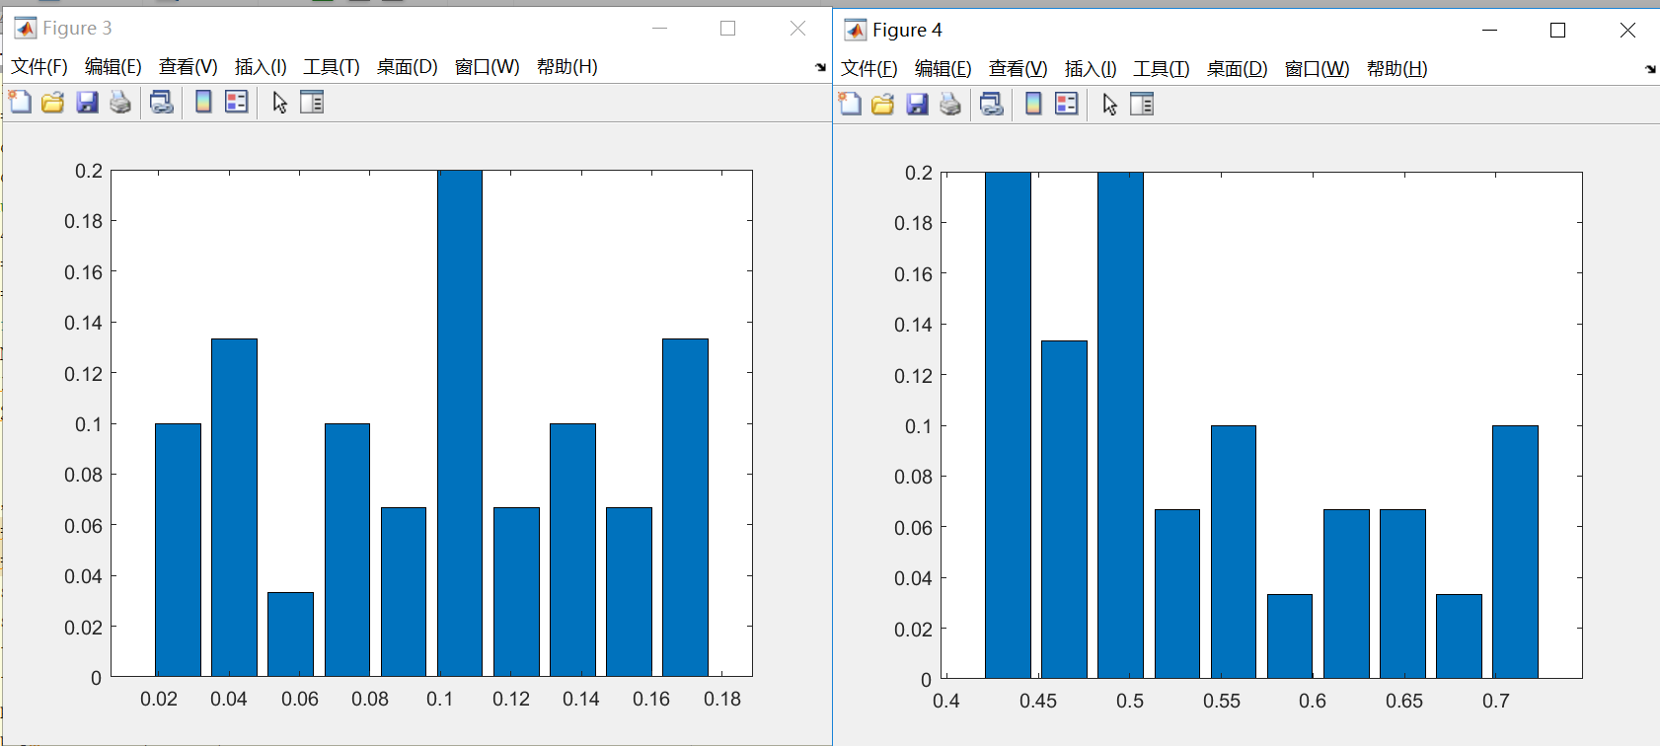

（2）sigma=mu/5，times=50

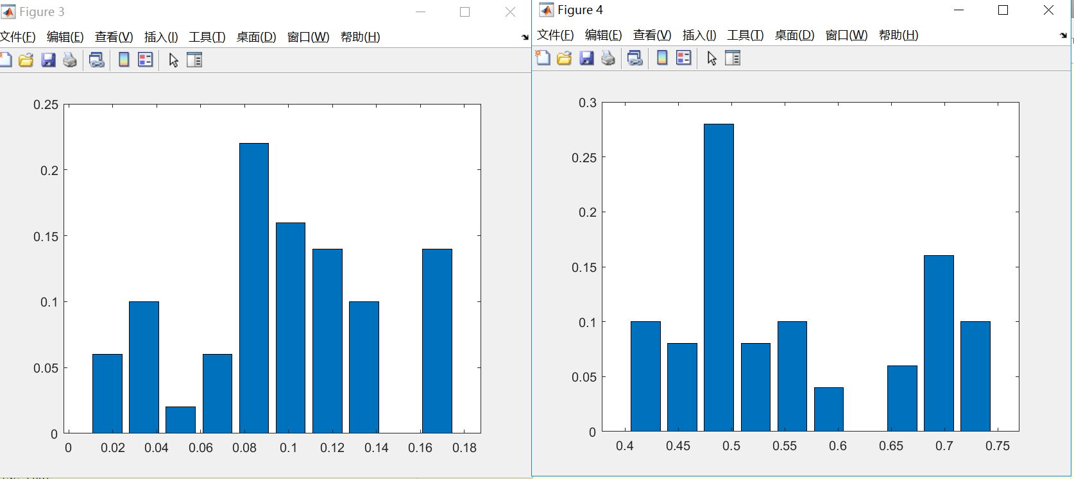

（3）sigma=mu/5，times=80

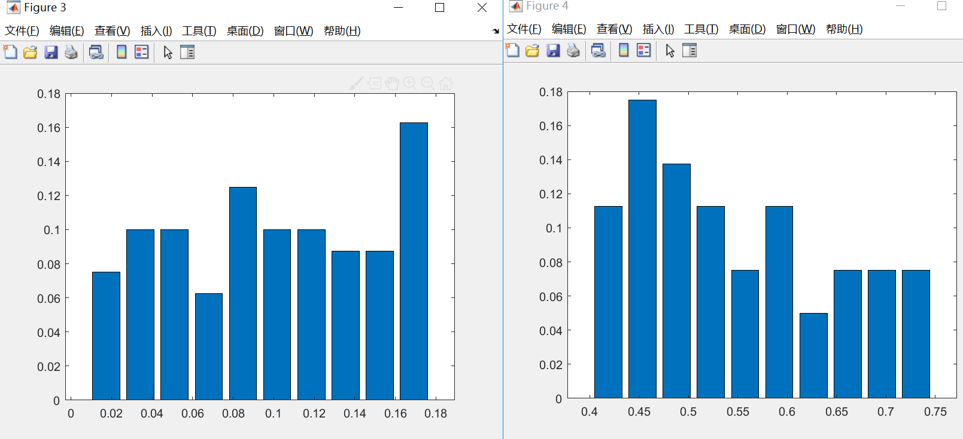

（4）sigma=mu/5，times=100

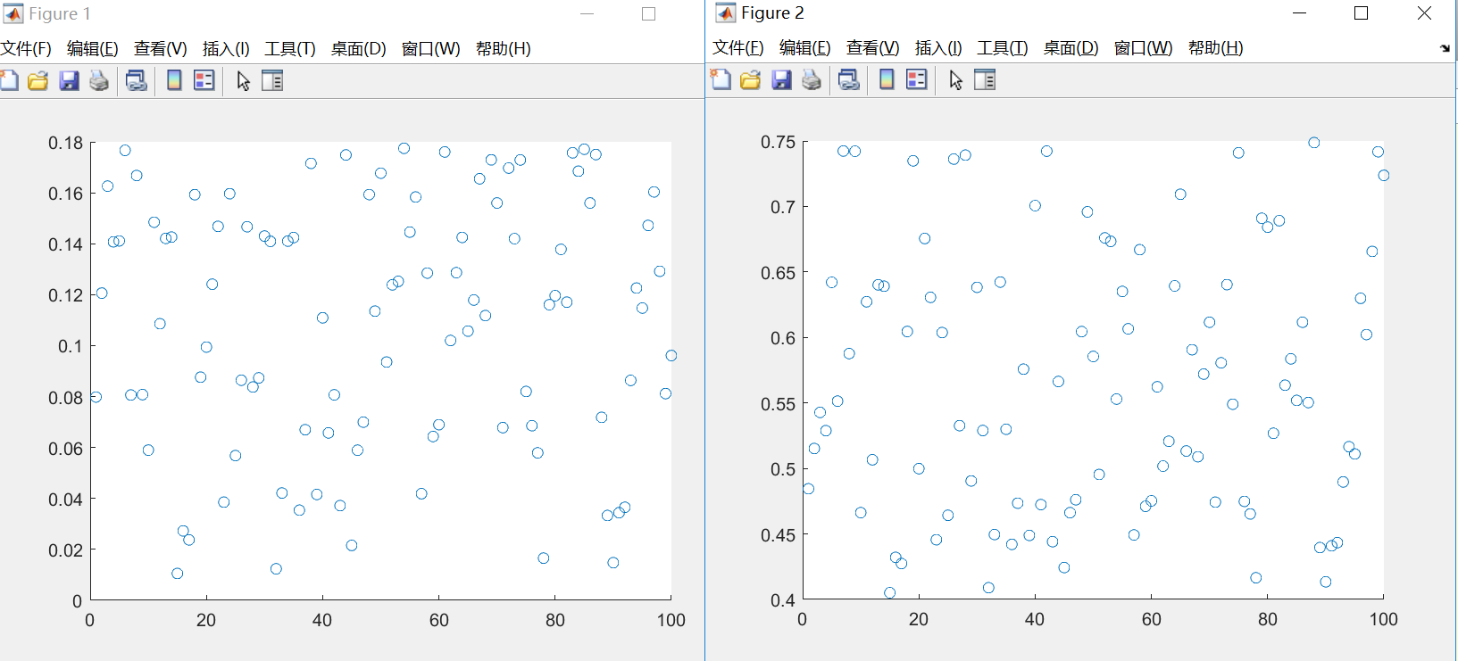

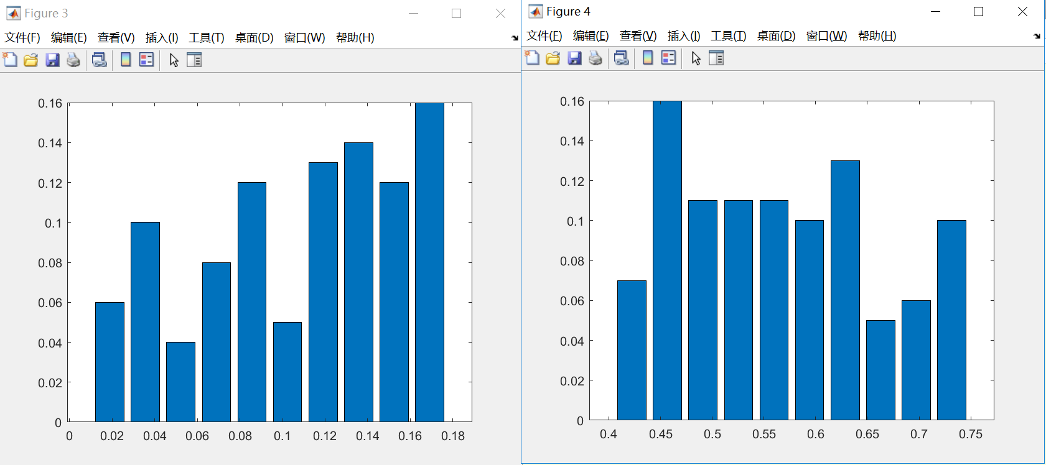

总：

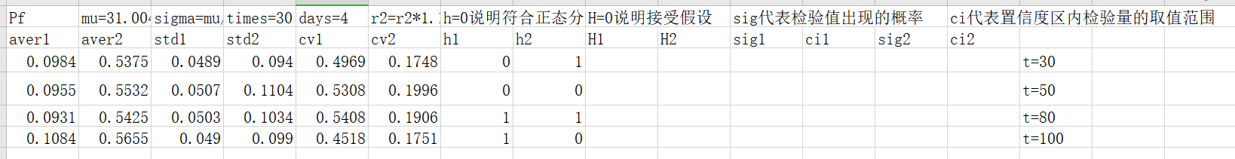

1. 改变sigma值

（1）sigma=mu/2

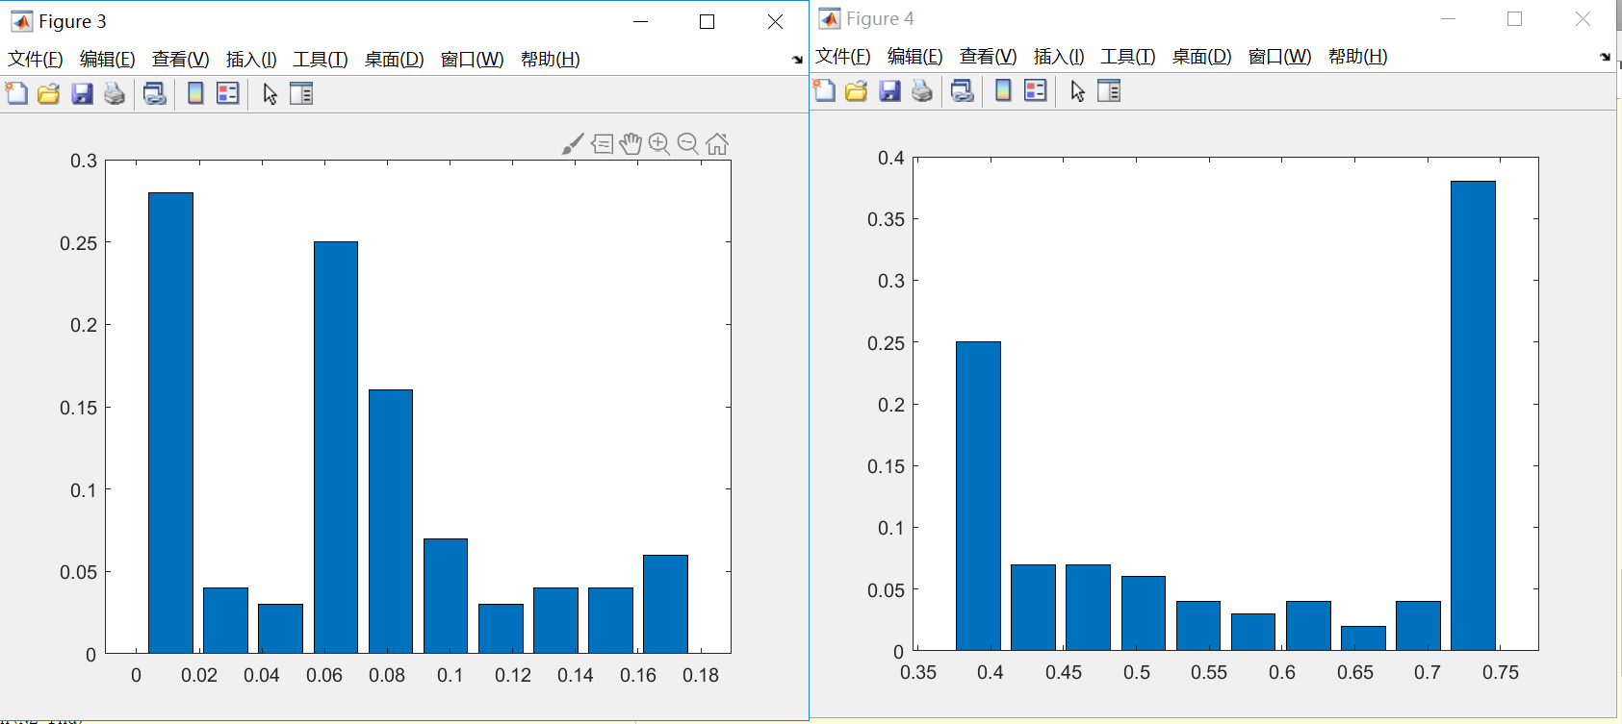（2）sigma=mu/5



（3）sigma=mu/10

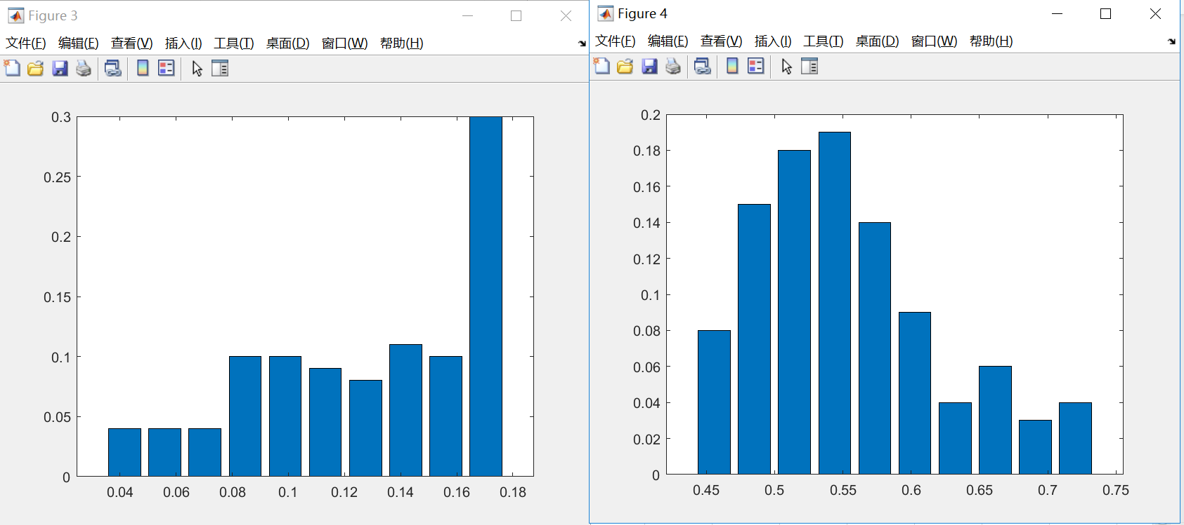

（4）sigma=mu/30

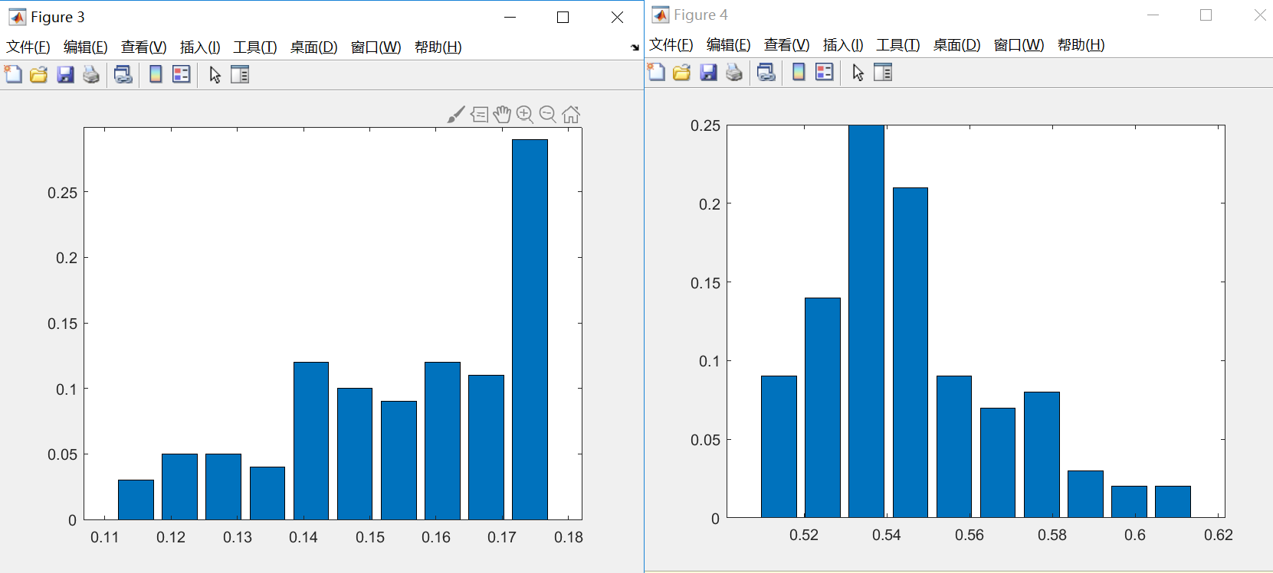

1. sigma=mu/50

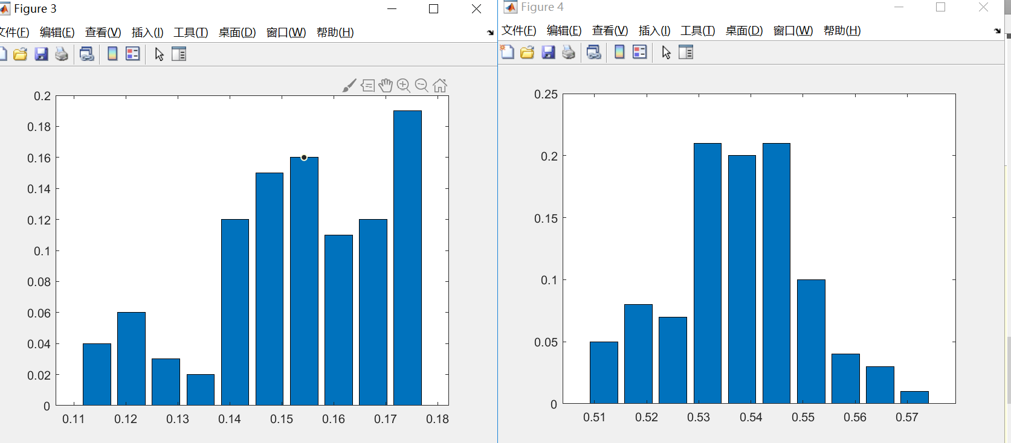

1. sigma=mu/100

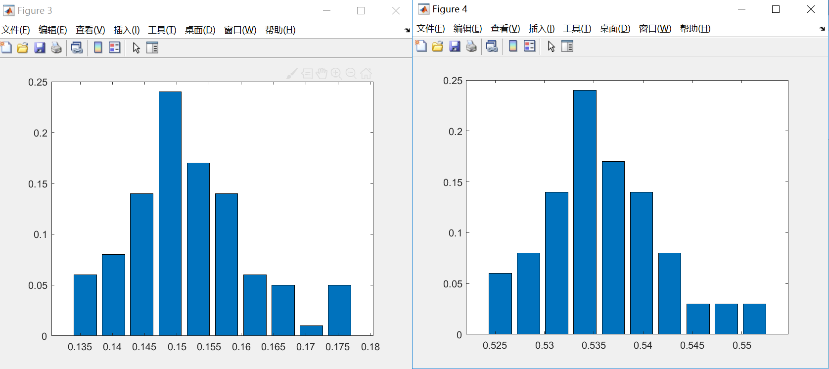

（7）sigma=mu/150

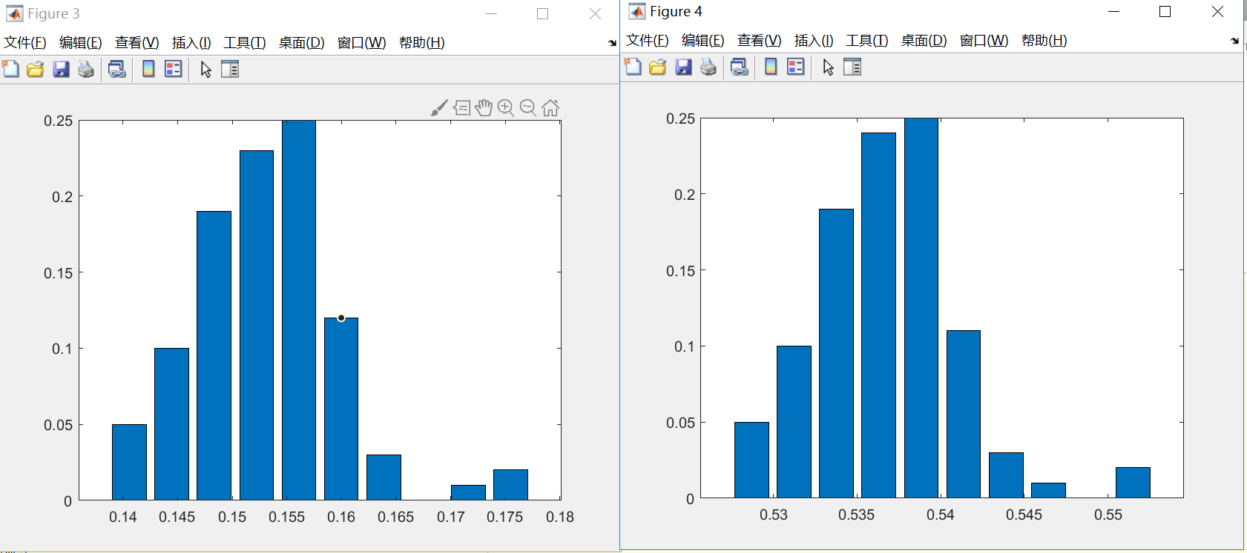

总：

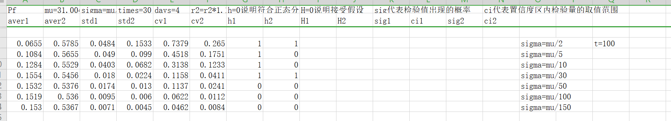

———————————————————————————————————————

调参：若无说明，则是在Sigma=mu\*5%时作图

一、Pf：

（1） Times=1000;days=10;

fsave1 =

0.1031 0.0838 0.8132 1.0000

0.1467 0.0916 0.6246 1.0000

0.2040 0.0884 0.4334 1.0000

0.2722 0.0671 0.2464 1.0000

0.3109 0.0438 0.1409 1.0000

fsave2 =

0.8143 0.3570 0.4385 1.0000

0.8923 0.3099 0.3473 1.0000

0.9426 0.2501 0.2653 1.0000

0.9604 0.1657 0.1726 1.0000

0.9627 0.1023 0.1063 1.0000

1. Times=200;days=4

fsave1 =

0.1216 0.0571 0.4697 1.0000

0.1522 0.0480 0.3153 1.0000

0.1769 0.0308 0.1742 1.0000

0.1908 0.0206 0.1080 1.0000

0.2010 0.0130 0.0647 1.0000

fsave2 =

0.6126 0.1298 0.2119 1.0000

0.6088 0.0919 0.1510 1.0000

0.5914 0.0447 0.0756 1.0000

0.5883 0.0237 0.0403 1.0000

0.5901 0.0117 0.0198 0

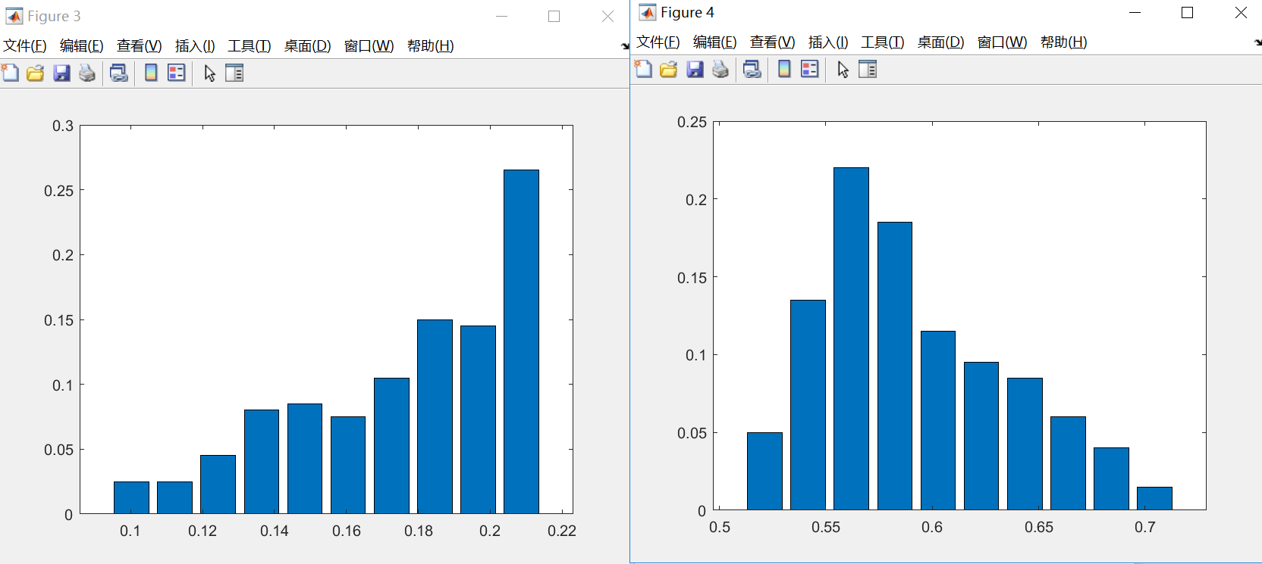

1. Times=200;days=10

fsave1 =

0.0992 0.0899 0.9065 1.0000

0.1577 0.0982 0.6226 1.0000

0.2162 0.0927 0.4287 1.0000

0.2700 0.0695 0.2575 1.0000

0.3101 0.0425 0.1371 1.0000

fsave2 =

0.7489 0.3646 0.4868 1.0000

0.9075 0.3034 0.3343 1.0000

0.9357 0.2390 0.2554 1.0000

0.9628 0.1686 0.1751 0

0.9758 0.0956 0.0980 0

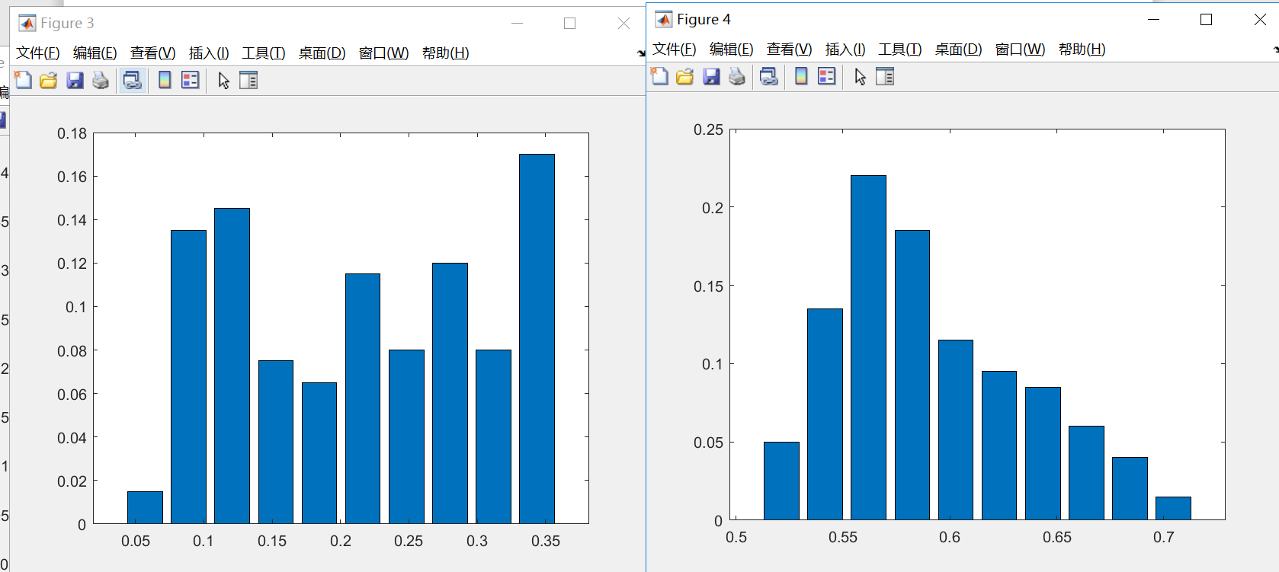

二、Nf1:

（1）

times=200;

days=4;

fsave1 =

0.1362 0.0756 0.5548 1.0000

0.1576 0.0585 0.3715 1.0000

0.1787 0.0370 0.2068 1.0000

0.1950 0.0149 0.0765 1.0000

0.2006 0.0049 0.0242 1.0000

fsave2 =

0.5875 0.0209 0.0355 1.0000

0.5933 0.0083 0.0140 1.0000

0.5918 0.0055 0.0093 1.0000

0.5893 0.0021 0.0035 1.0000

0.5886 0.0005 0.0009 1.0000

Sigma=mu\*5%时：

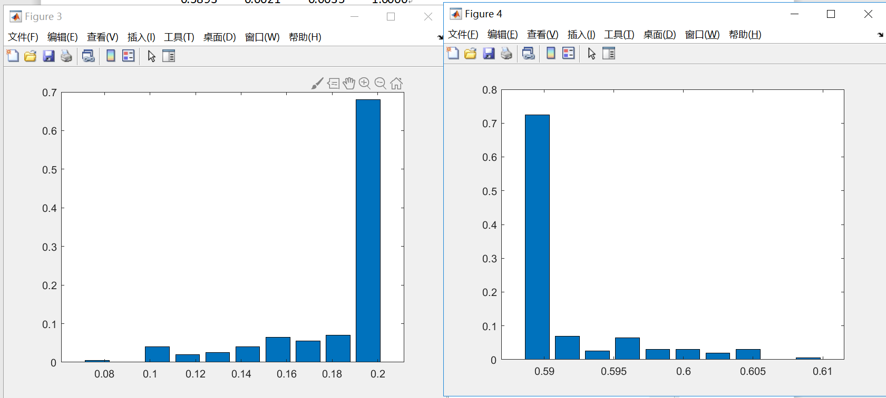

Sigma=mu\*2.5%时

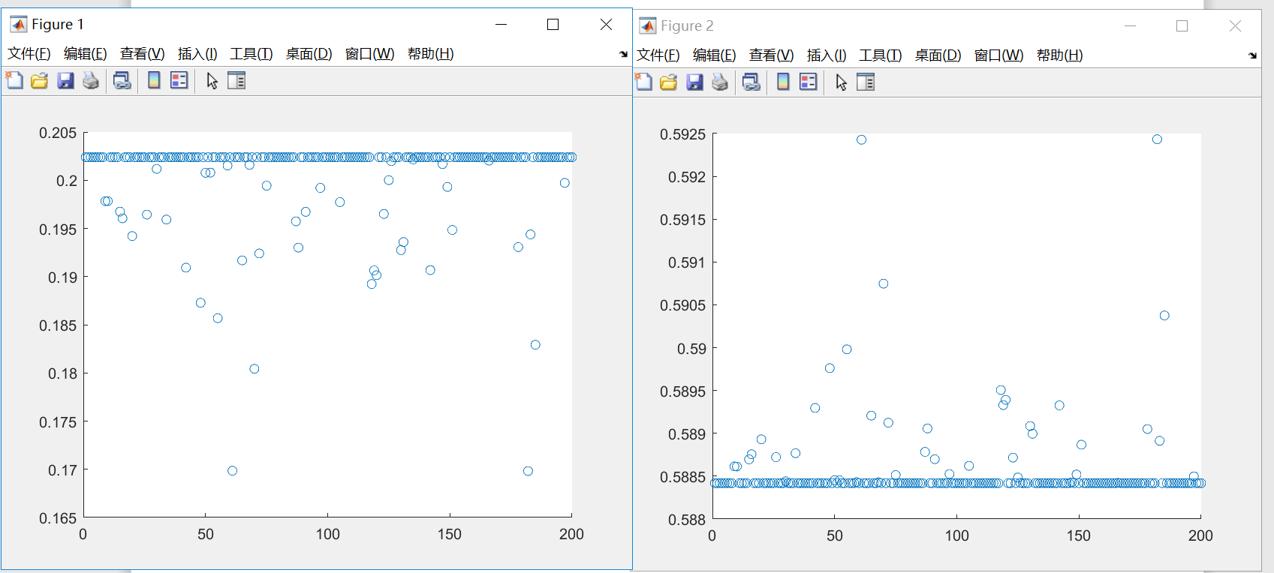

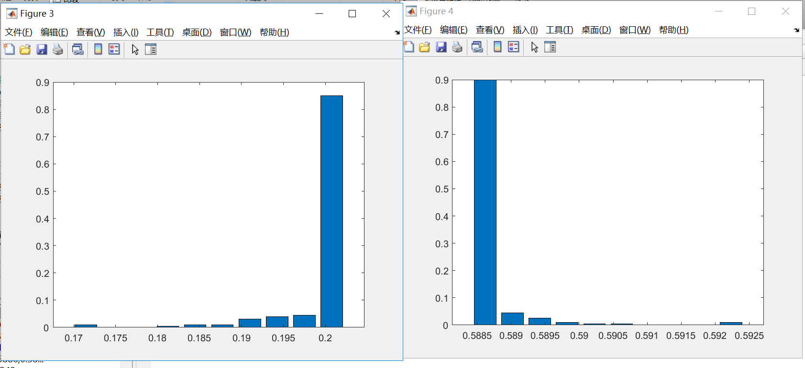

（2）

times=200;

days=10;

fsave1 =

0.2531 0.1902 0.7517 1.0000

0.2630 0.1723 0.6553 1.0000

0.2581 0.1613 0.6250 1.0000

0.3102 0.1183 0.3814 1.0000

0.3229 0.0845 0.2617 1.0000

fsave2 =

0.8268 0.1780 0.2153 1.0000

0.8871 0.1202 0.1355 1.0000

0.9228 0.0666 0.0722 1.0000

0.9551 0.0149 0.0156 1.0000

0.9594 0.0072 0.0075 1.0000

Sigma=mu\*5%时的频率直方图：

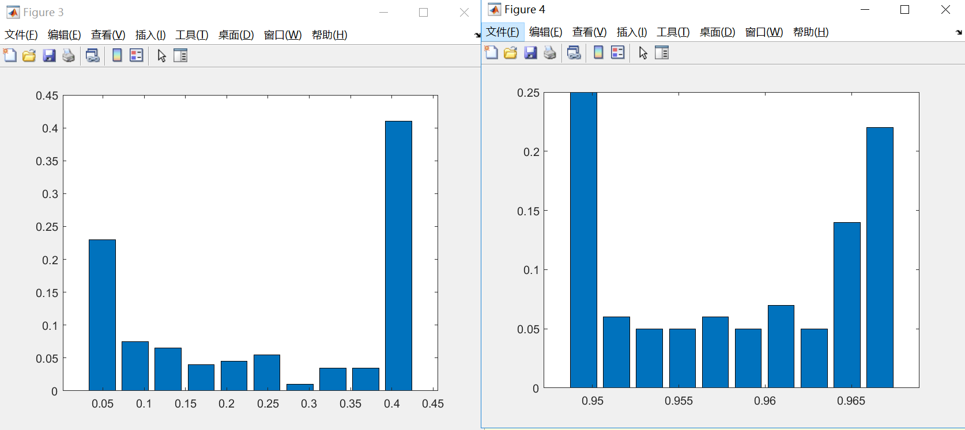

三、mu=r1

（1）times=200;days=10;

①fsave1 =

0.3534 0.1344 0.3805 1.0000

0.3403 0.0613 0.1800 0

0.3387 0.0307 0.0906 0

0.3359 0.0167 0.0497 0

0.3356 0.0082 0.0243 0

fsave2 =

0.9599 0.0478 0.0498 0

0.9616 0.0224 0.0233 0

0.9623 0.0113 0.0117 0

0.9616 0.0062 0.0064 0

0.9616 0.0030 0.0031 0

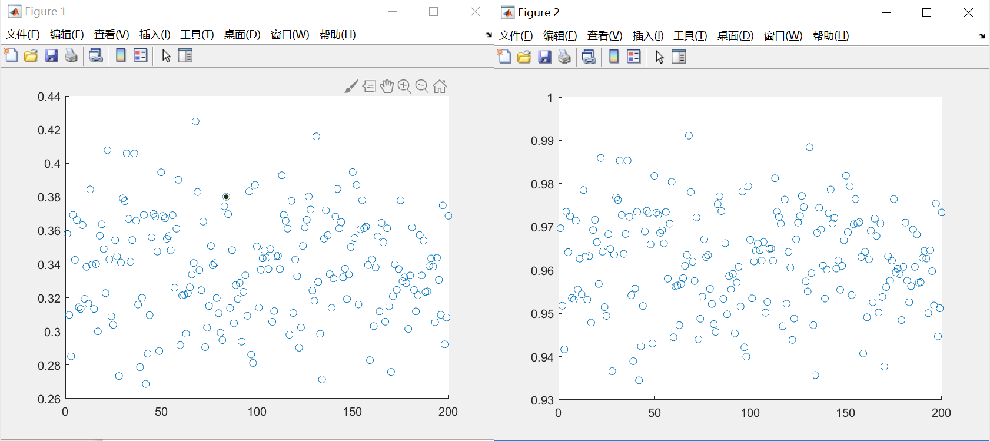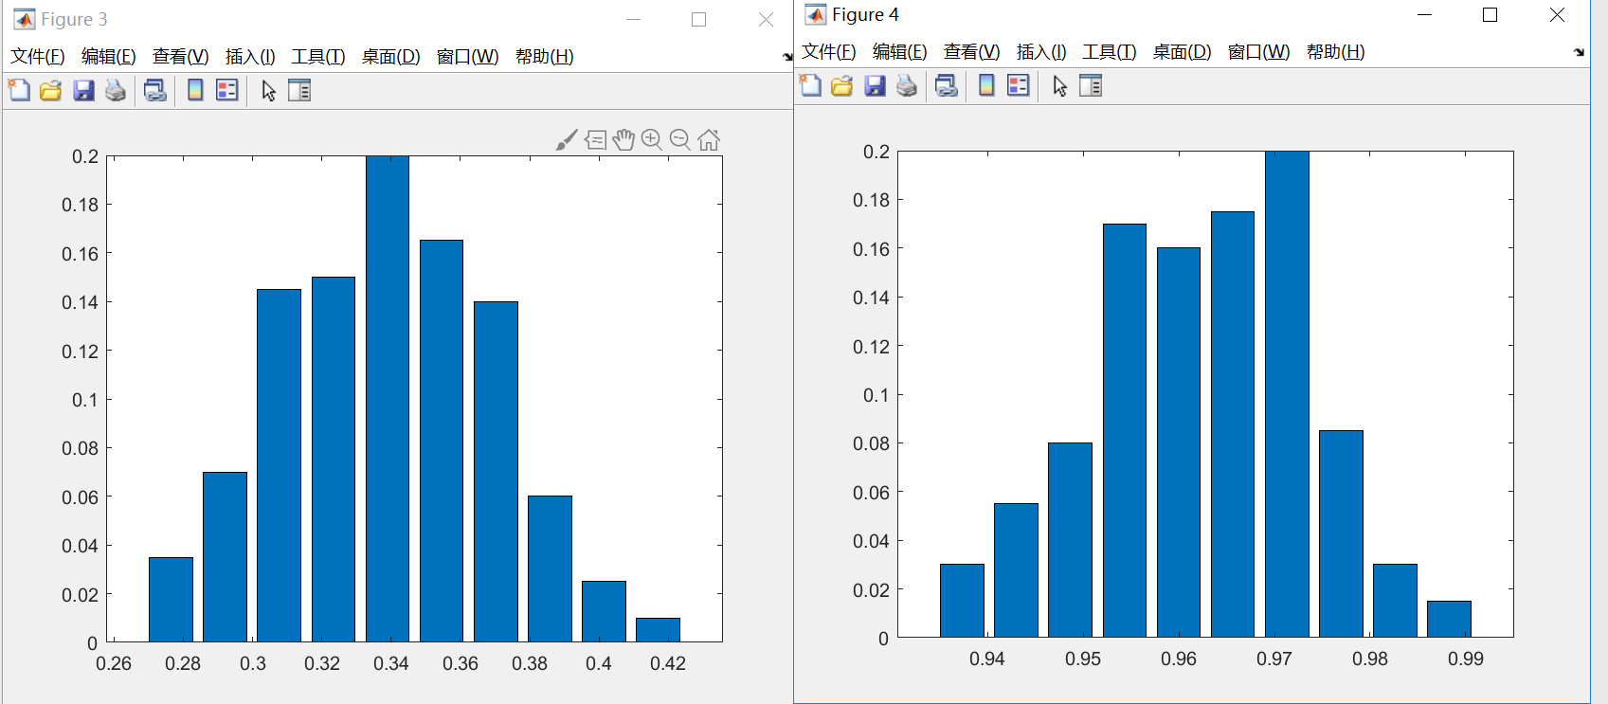

②

fsave1 =

0.3427 0.1259 0.3675 0

0.3418 0.0651 0.1904 1.0000

0.3341 0.0331 0.0990 0

0.3377 0.0155 0.0459 0

0.3353 0.0072 0.0216 0

fsave2 =

0.9561 0.0498 0.0521 0

0.9619 0.0233 0.0243 0

0.9605 0.0123 0.0128 0

0.9623 0.0057 0.0059 0

0.9615 0.0027 0.0028 0

Ne1 =

0.3354

Ne2 =

0.9615

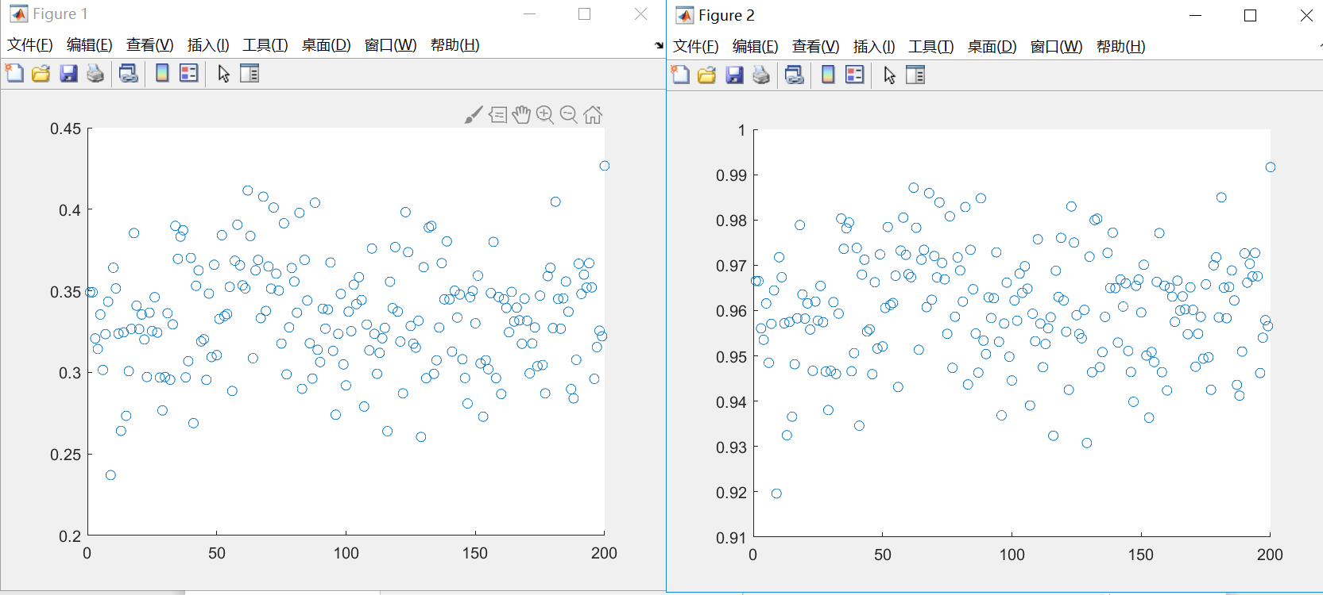

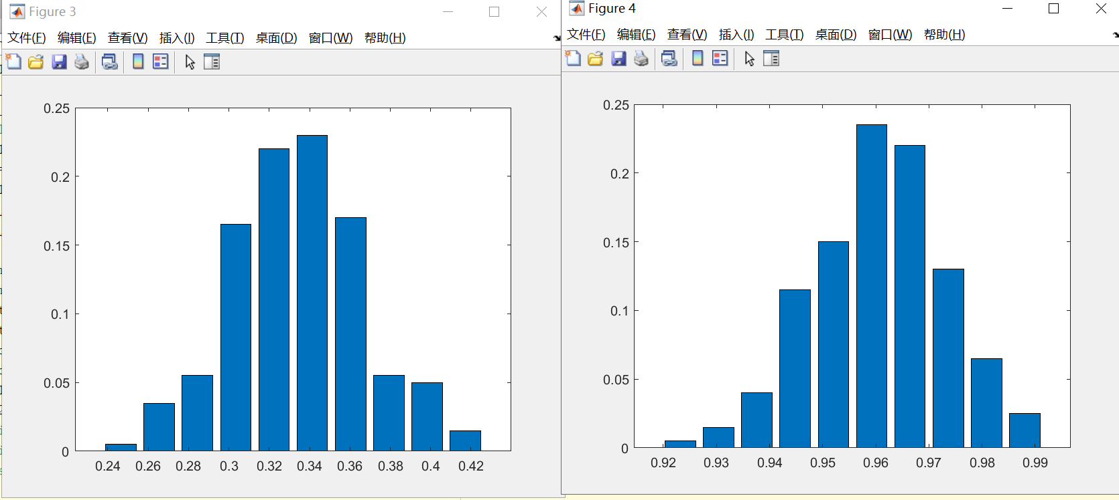

（2）times=200;days=4;

fsave1 =

fsave1 =

0.2007 0.0426 0.2123 0

0.2013 0.0213 0.1058 0

0.2009 0.0109 0.0544 0

0.2023 0.0063 0.0311 0

0.2027 0.0029 0.0141 0

fsave2 =

0.5886 0.0059 0.0100 0

0.5886 0.0030 0.0050 0

0.5886 0.0015 0.0026 0

0.5884 0.0009 0.0015 0

0.5884 0.0004 0.0007 0

Ne1 =

0.2024

Ne2 =

0.5884

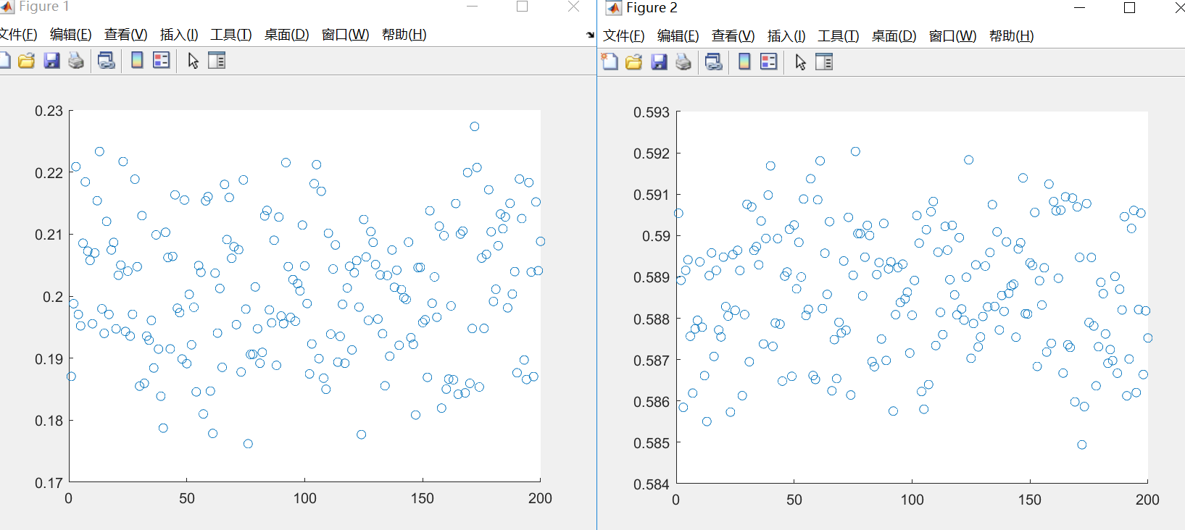

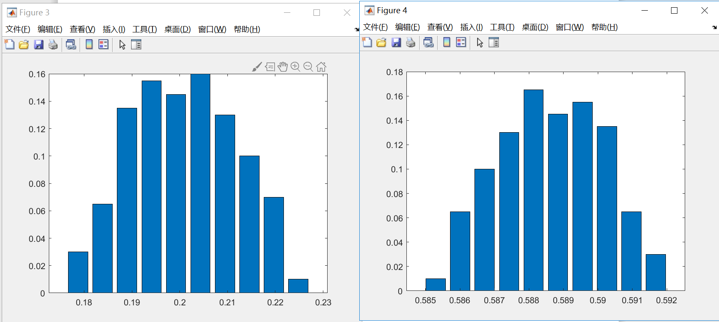

四、mu=r2

（1）times=200;days=10;

fsave1 =

0.3453 0.1047 0.3034 1.0000

0.3306 0.0484 0.1465 0

0.3335 0.0230 0.0690 0

0.3359 0.0143 0.0426 0

0.3358 0.0066 0.0197 0

fsave2 =

0.9370 0.1353 0.1444 1.0000

0.9652 0.0589 0.0610 0

0.9633 0.0279 0.0289 0

0.9608 0.0174 0.0181 0

0.9610 0.0081 0.0084 0

Ne1 =

0.3354

Ne2 =

0.9615

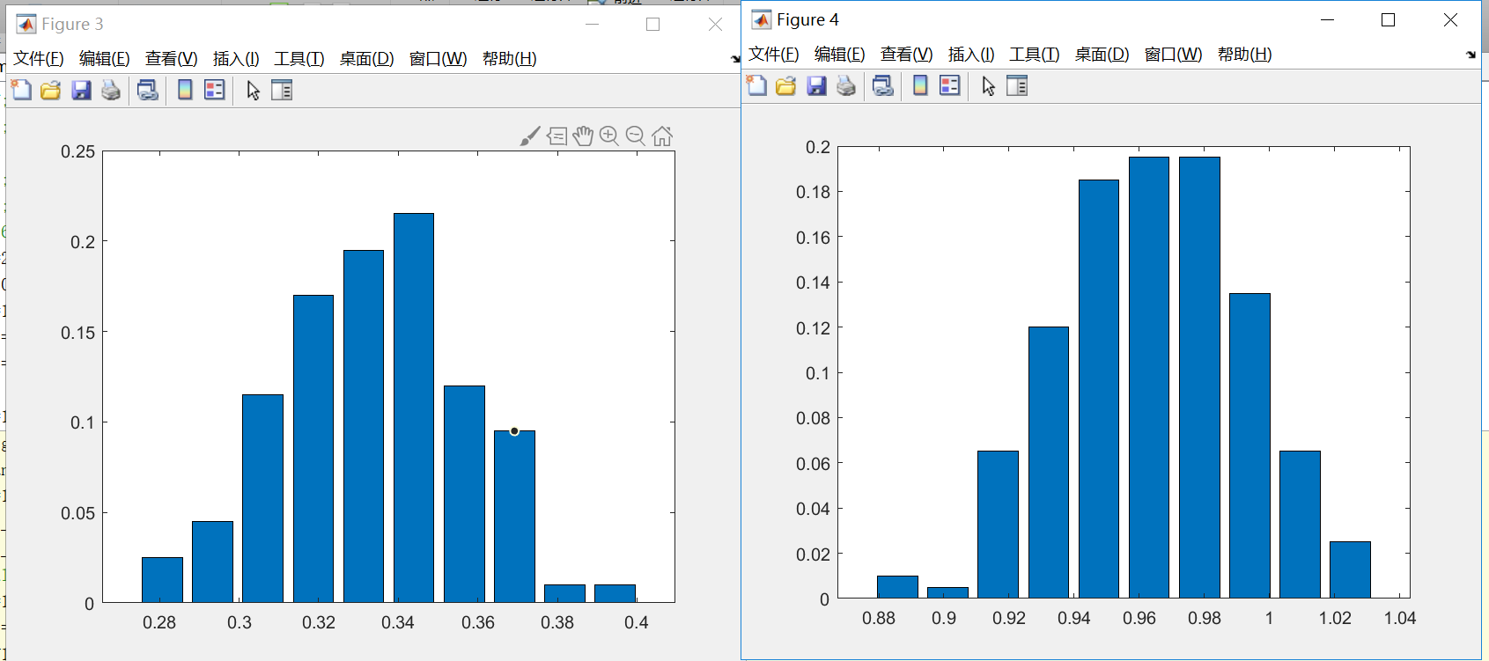

1. times=200;days=4;

fsave1 =

0.2016 0.0105 0.0520 1.0000

0.2021 0.0046 0.0230 0

0.2022 0.0020 0.0101 0

0.2024 0.0010 0.0049 0

0.2024 0.0005 0.0025 1.0000

fsave2 =

0.5885 0.0438 0.0744 1.0000

0.5895 0.0216 0.0367 0

0.5893 0.0099 0.0168 0

0.5882 0.0048 0.0081 0

0.5883 0.0025 0.0042 1.0000

Ne1 =

0.2024

Ne2 =

0.5884

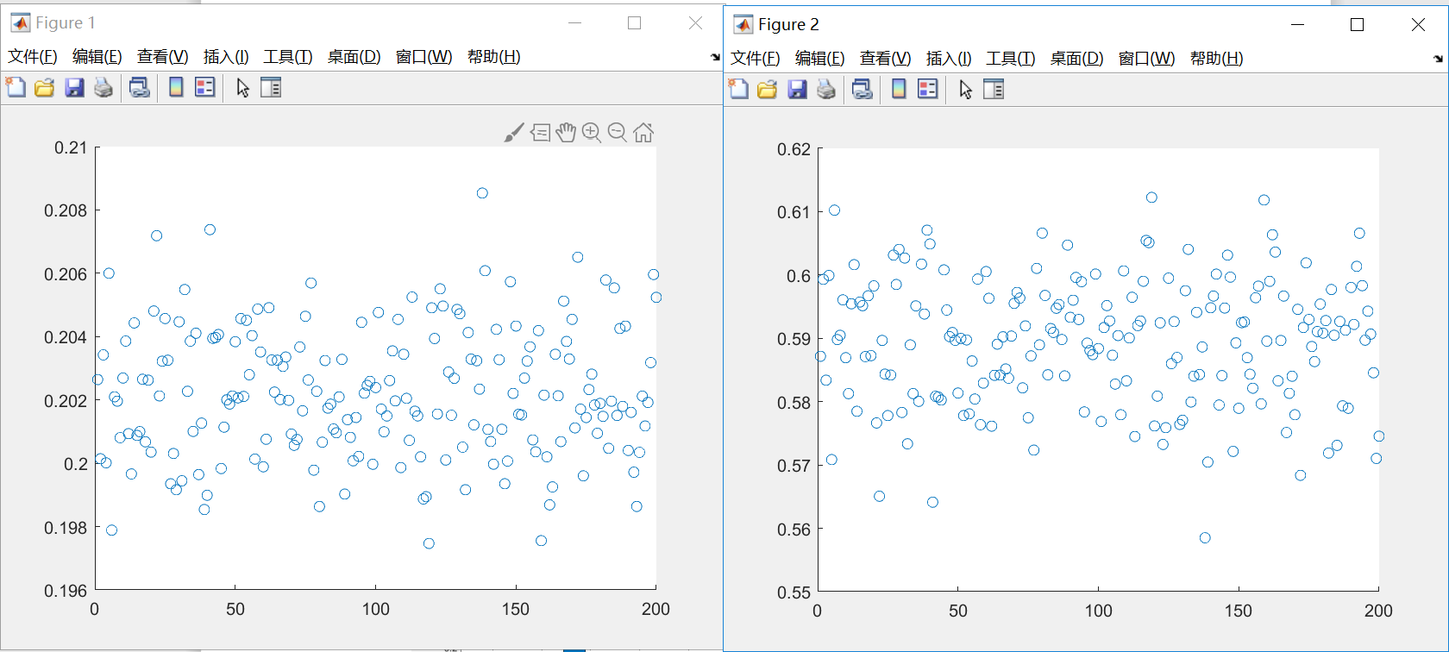

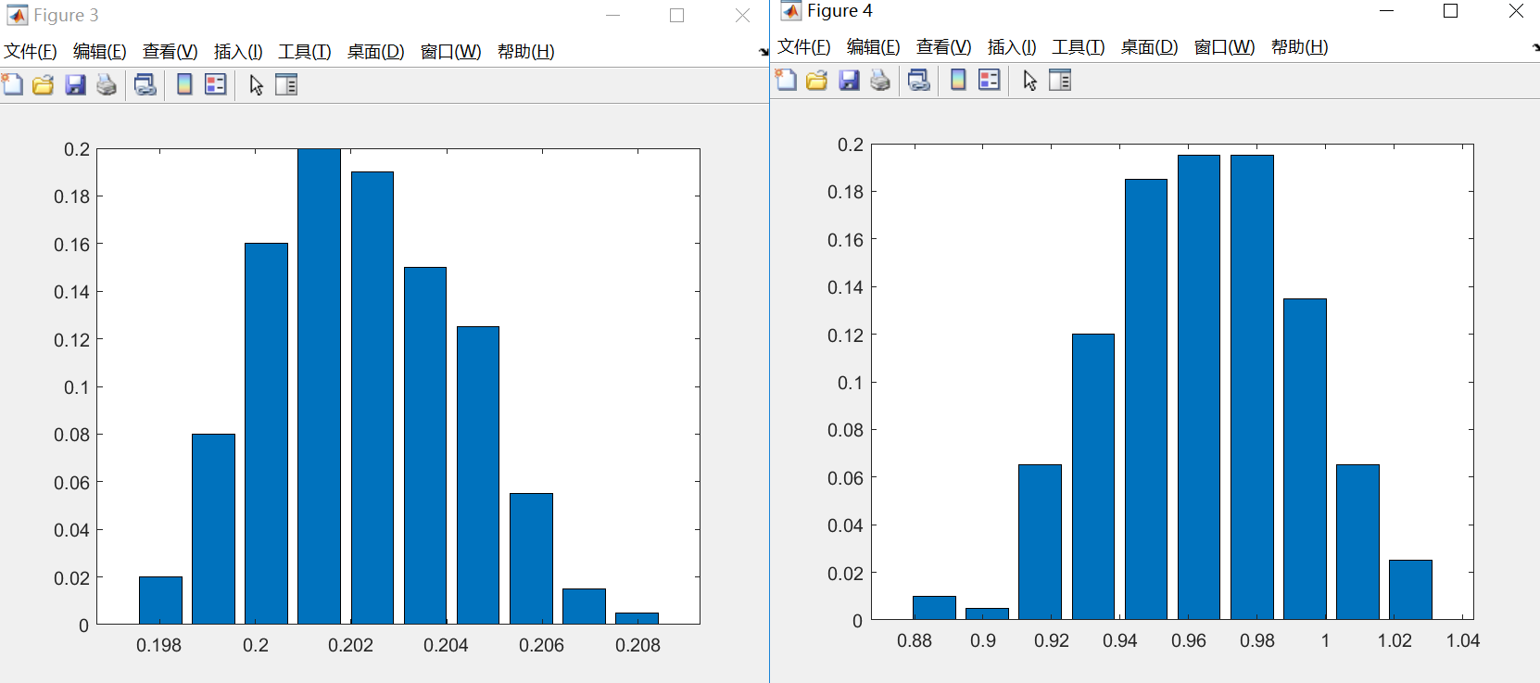

五、mu=m1;

（1）times=200;days=10;

fsave1 =

32.3604 112.2414 3.4685 1.0000

1.7993 4.9710 2.7627 1.0000

0.4620 0.4964 1.0746 1.0000

0.3643 0.1306 0.3585 1.0000

0.3358 0.0506 0.1506 0

fsave2 =

7.4646 20.4548 2.7402 1.0000

1.5770 1.7893 1.1346 1.0000

1.0505 0.4684 0.4459 1.0000

0.9890 0.1883 0.1904 1.0000

0.9582 0.0831 0.0867 0

Ne1 =

0.3354

Ne2 =

0.9615

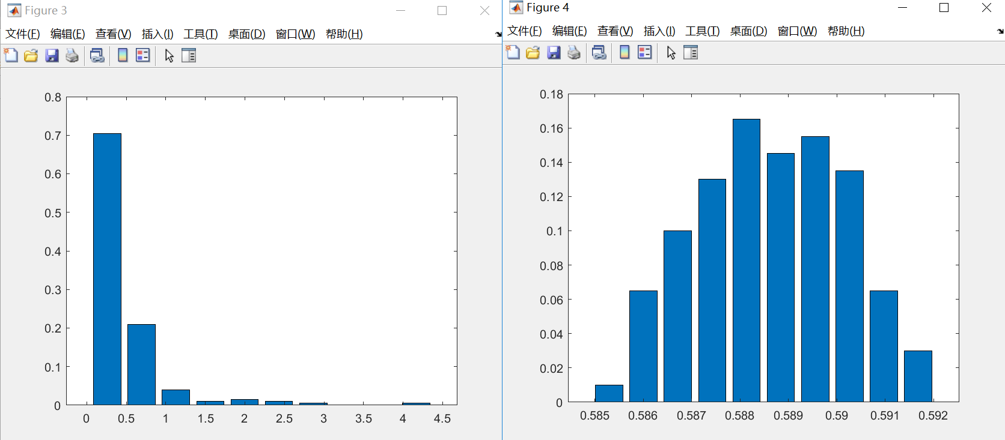

（2）times=200;days=4;

fsave1 =

0.6363 1.6663 2.6188 1.0000

0.2575 0.2218 0.8613 1.0000

0.2218 0.0915 0.4125 1.0000

0.2027 0.0384 0.1896 0

0.2069 0.0185 0.0895 1.0000

fsave2 =

0.6455 0.2258 0.3498 1.0000

0.6007 0.0819 0.1363 1.0000

0.5944 0.0403 0.0678 1.0000

0.5877 0.0191 0.0324 0

0.5905 0.0092 0.0155 1.0000

Ne1 =

0.2024

Ne2 =

0.5884

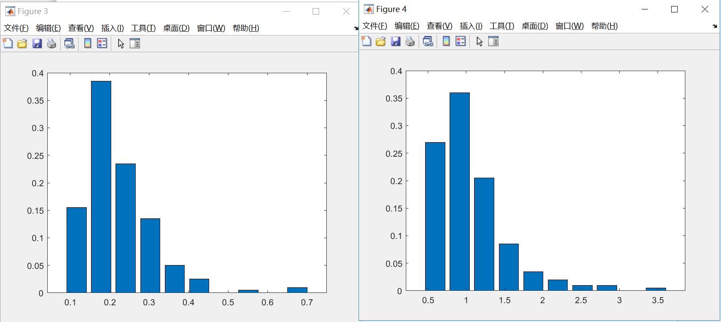

六、mu=m2;

（1）times=200;days=10;

fsave1 =

0.3275 0.0535 0.1633 0

0.3358 0.0299 0.0891 0

0.3350 0.0141 0.0422 0

0.3352 0.0080 0.0238 0

0.3354 0.0039 0.0117 0

fsave2 =

0.9683 0.0595 0.0614 0

0.9603 0.0337 0.0351 0

0.9618 0.0160 0.0166 0

0.9616 0.0091 0.0094 0

0.9614 0.0044 0.0046 0

Ne1 =

0.3354

Ne2 =

0.9615

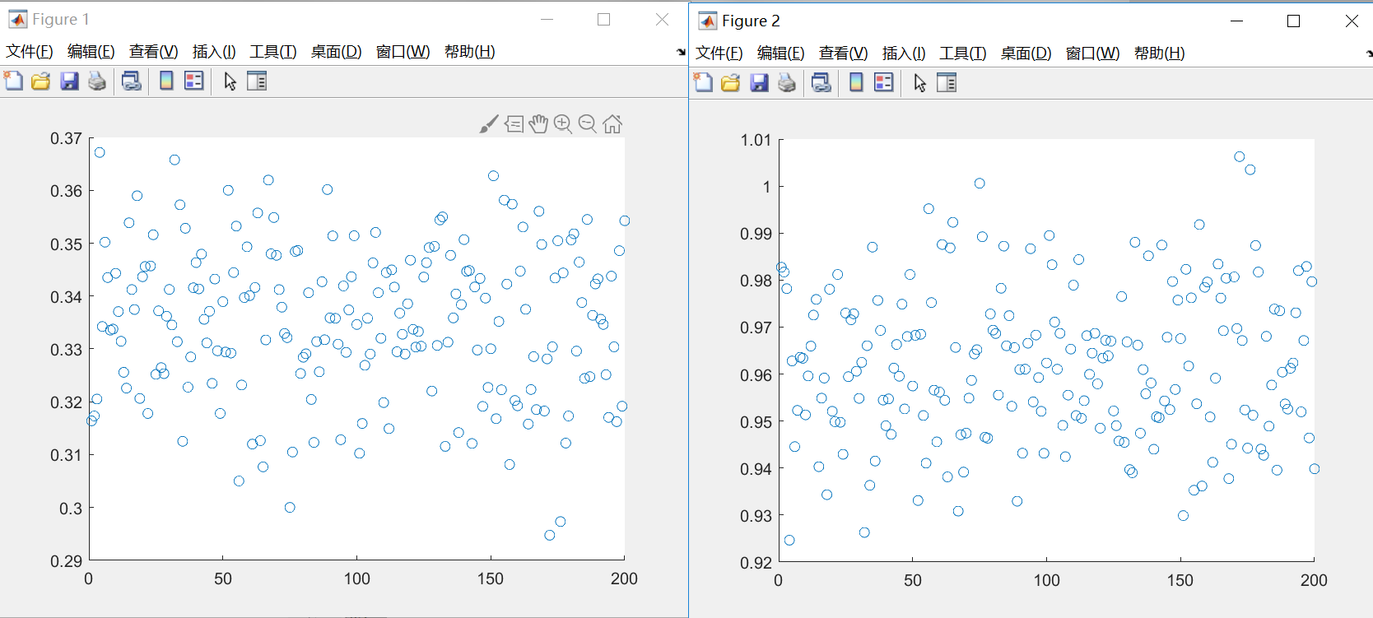

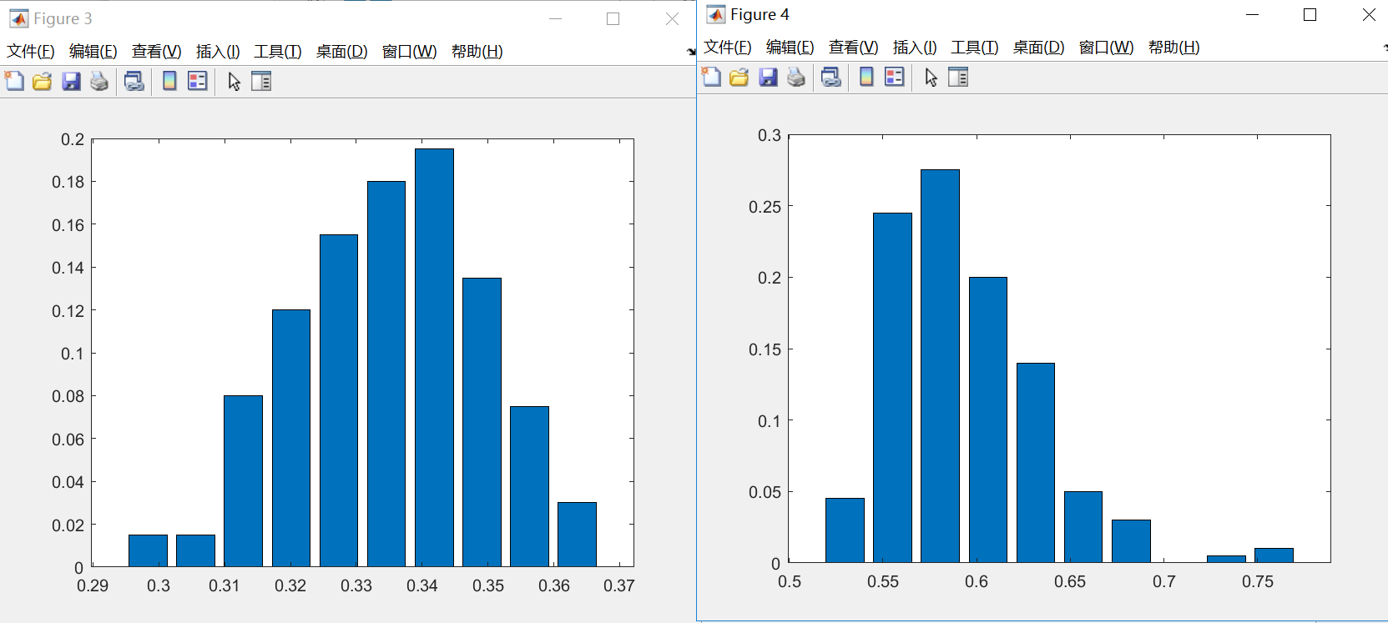

（2）times=200;days=4;

fsave1 =

0.2014 0.0074 0.0368 1.0000

0.2021 0.0029 0.0142 0

0.2023 0.0016 0.0078 1.0000

0.2023 0.0007 0.0035 0

0.2024 0.0004 0.0018 0

fsave2 =

0.5916 0.0301 0.0510 0

0.5898 0.0136 0.0231 0

0.5886 0.0074 0.0126 1.0000

0.5887 0.0034 0.0058 0

0.5884 0.0017 0.0029 0

Ne1 =

0.2024

Ne2 =

0.5884

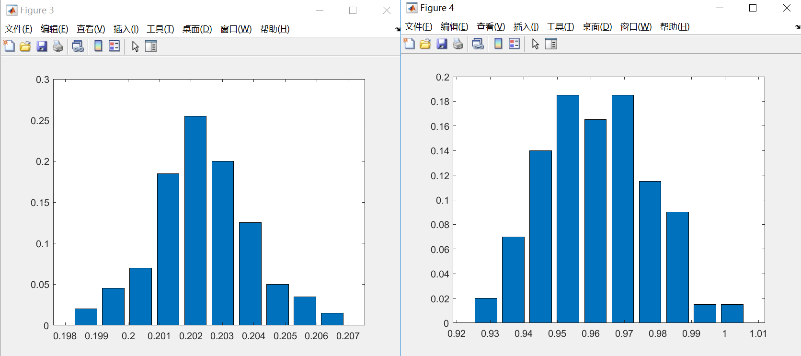

—————————————————————————————————————

—————————————————————————————————————

1. mu=Kc1
2. times=200;days=10;

fsave1 =

0.3354 0.0000 0.0000 1.0000

0.3354 0.0000 0.0000 1.0000

0.3354 0.0000 0.0000 1.0000

0.3354 0.0000 0.0000 1.0000

0.3354 0.0000 0.0000 1.0000

fsave2 =

0.9615 0.0000 0.0000 1.0000

0.9615 0.0000 0.0000 1.0000

0.9615 0.0000 0.0000 1.0000

0.9615 0.0000 0.0000 1.0000

0.9615 0.0000 0.0000 1.0000

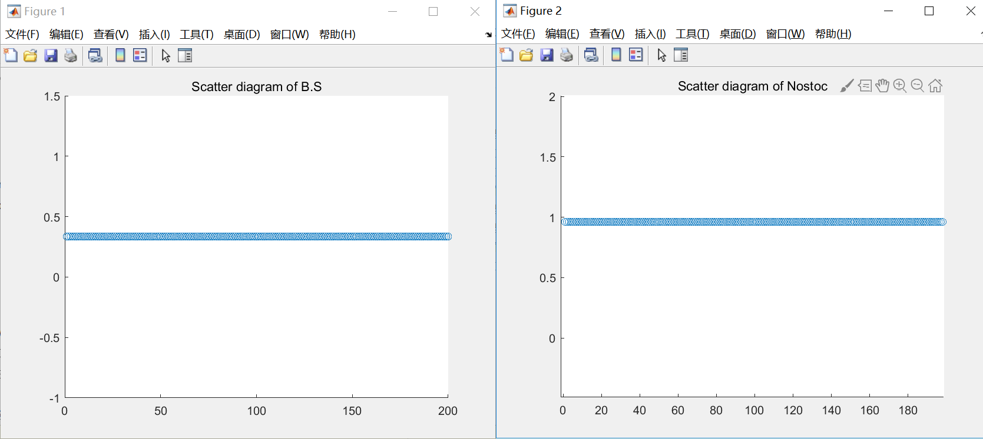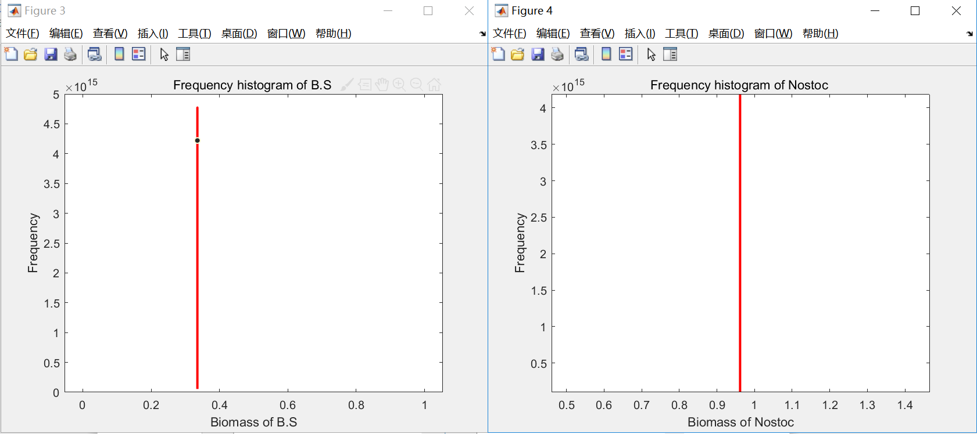

1. times=200;days=4;

fsave1 =

0.2024 0.0000 0.0000 1.0000

0.2024 0.0000 0.0000 1.0000

0.2024 0.0000 0.0000 1.0000

0.2024 0.0000 0.0000 1.0000

0.2024 0.0000 0.0000 1.0000

fsave2 =

0.5884 0.0000 0.0000 1.0000

0.5884 0.0000 0.0000 1.0000

0.5884 0.0000 0.0000 1.0000

0.5884 0.0000 0.0000 1.0000

0.5884 0.0000 0.0000 1.0000

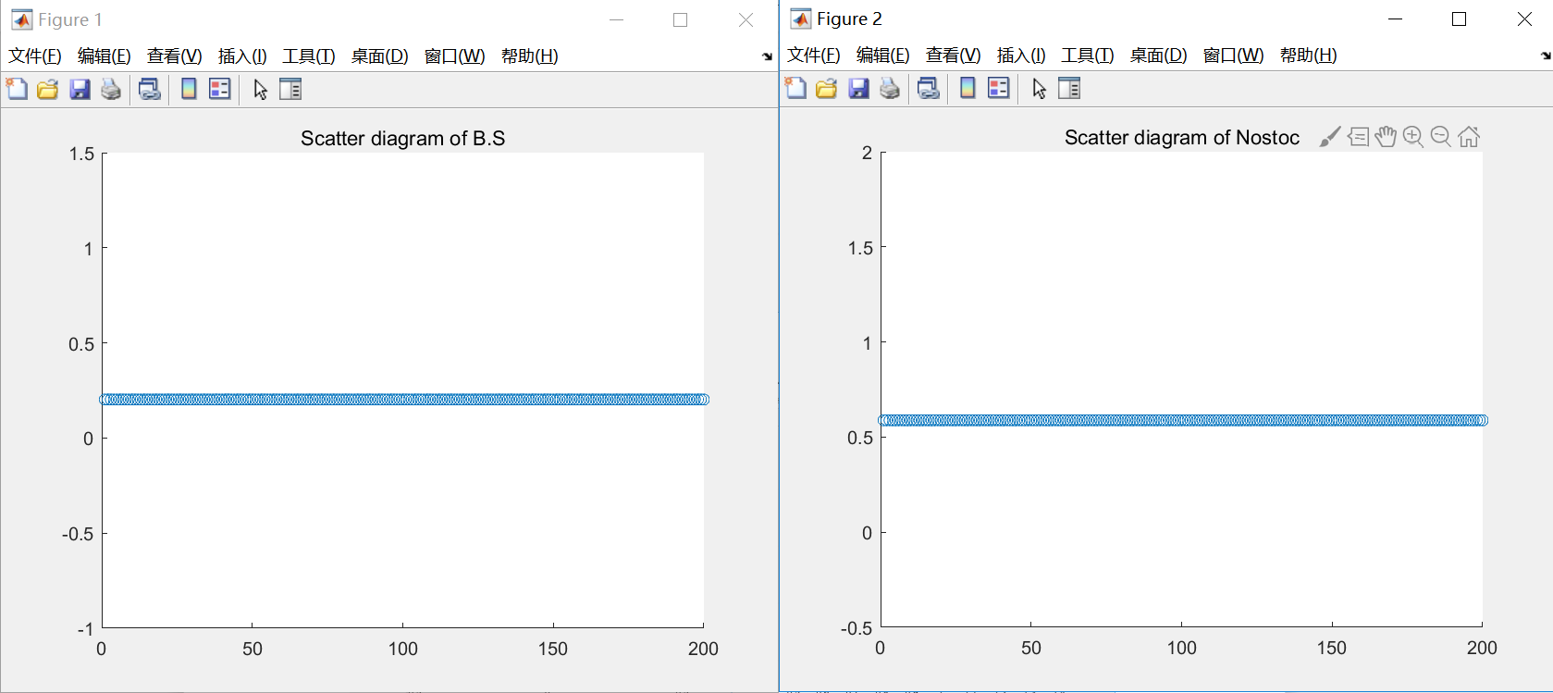

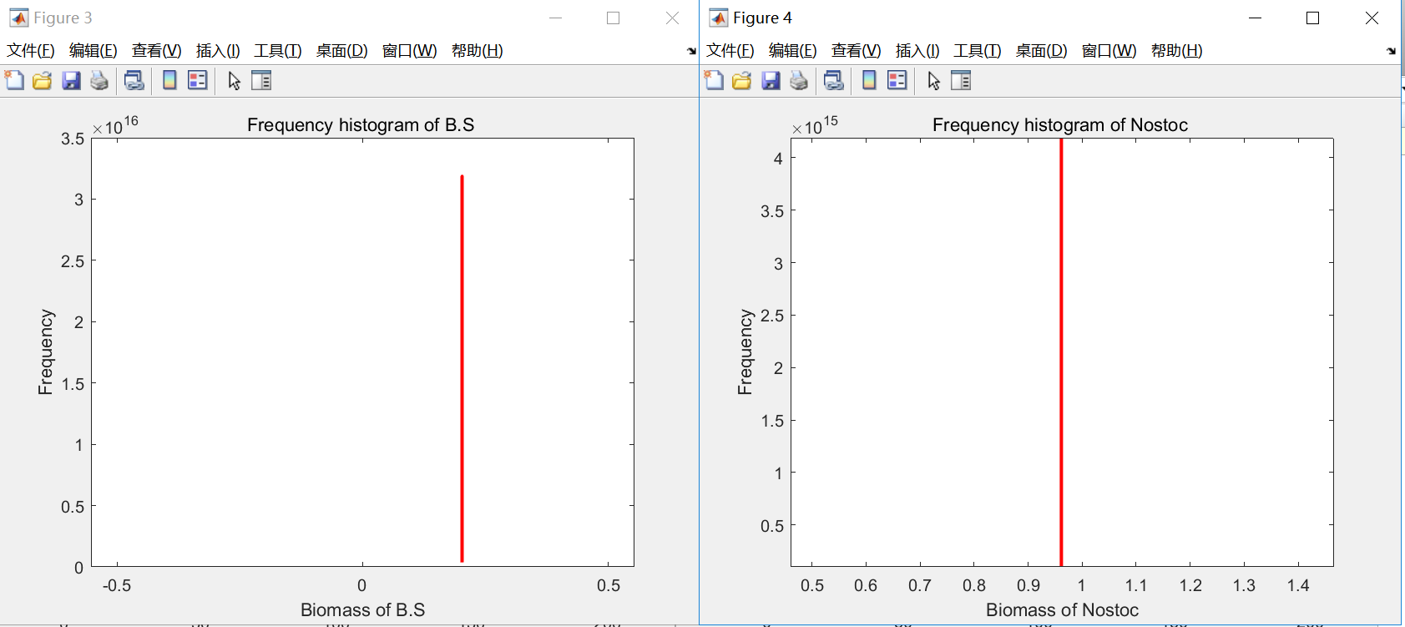

1. mu=Kn1
2. times=200;days=10;

fsave1 =

0.3324 0.0642 0.1932 1.0000

0.3372 0.0376 0.1116 0

0.3337 0.0177 0.0531 0

0.3343 0.0101 0.0302 0

0.3360 0.0047 0.0138 0

fsave2 =

0.9556 0.0072 0.0075 1.0000

0.9596 0.0038 0.0039 1.0000

0.9613 0.0018 0.0019 1.0000

0.9615 0.0010 0.0010 0

0.9614 0.0005 0.0005 0

Ne1 =

0.3354

Ne2 =

0.9615

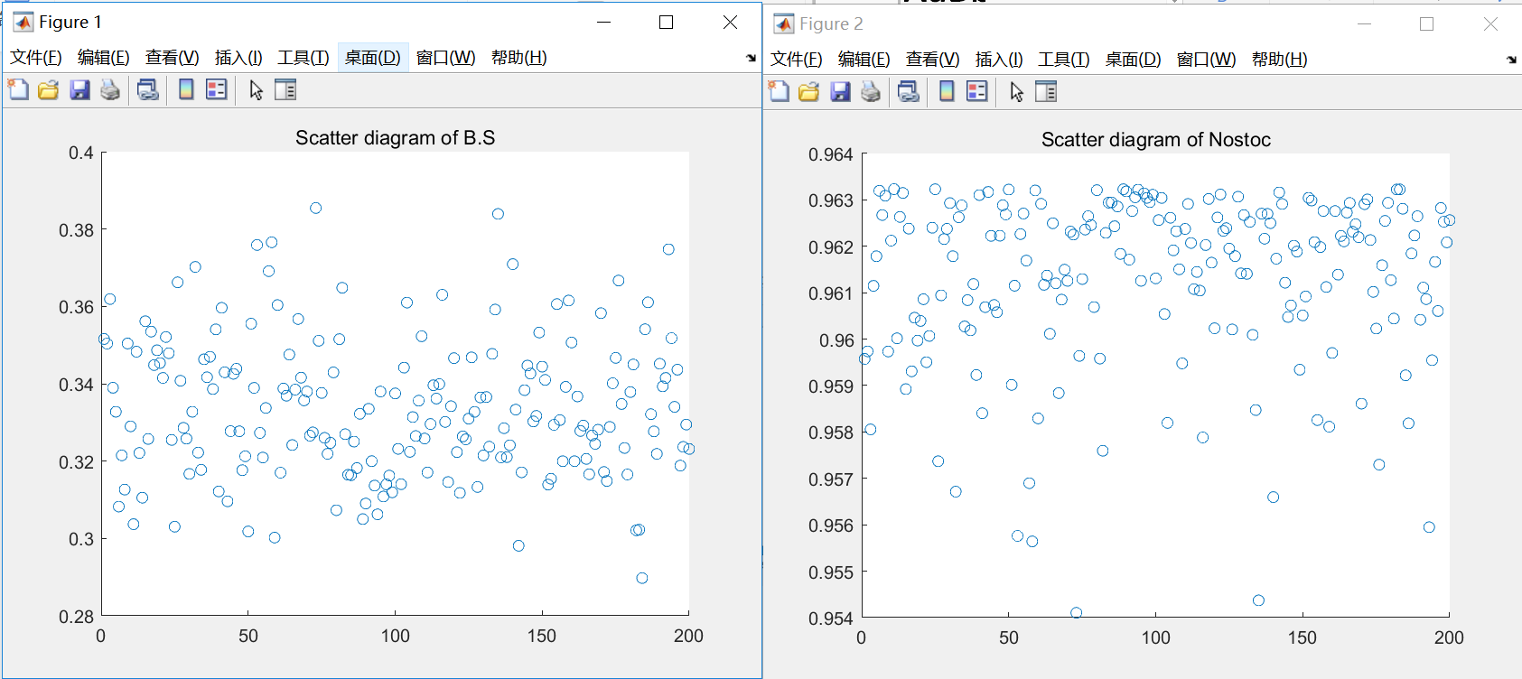

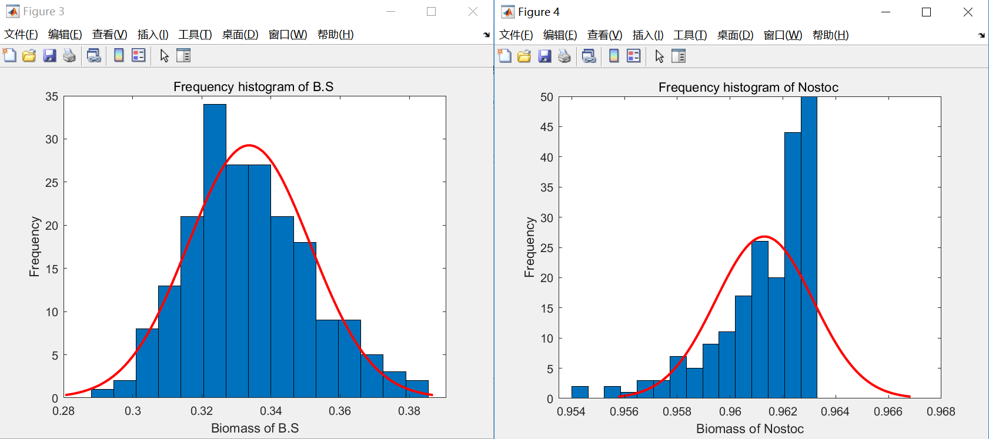

（2）times=200;days=4;

fsave1 =

0.1985 0.0087 0.0440 1.0000

0.2015 0.0028 0.0137 1.0000

0.2024 0.0001 0.0003 1.0000

0.2024 0.0000 0.0000 1.0000

0.2024 0.0000 0.0000 1.0000

fsave2 =

0.5889 0.0013 0.0021 1.0000

0.5885 0.0003 0.0006 1.0000

0.5884 0.0000 0.0000 1.0000

0.5884 0.0000 0.0000 1.0000

0.5884 0.0000 0.0000 1.0000

Ne1 =

0.2024

Ne2 =

0.5884

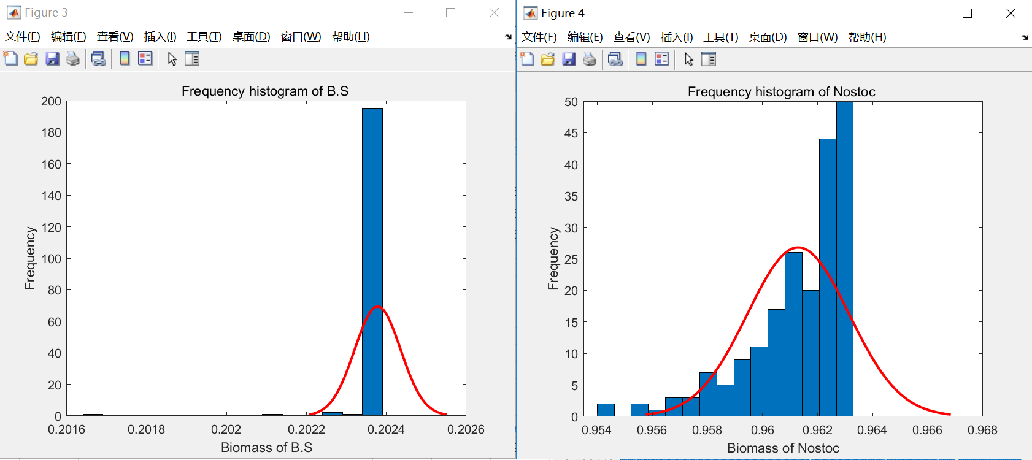

1. mu=Kp1
2. times=200;days=10;

fsave1 =

0.3299 0.0279 0.0844 1.0000

0.3341 0.0142 0.0424 1.0000

0.3347 0.0073 0.0219 0

0.3355 0.0033 0.0098 1.0000

0.3354 0.0018 0.0054 0

fsave2 =

0.9616 0.0347 0.0361 1.0000

0.9623 0.0222 0.0231 0

0.9613 0.0118 0.0123 0

0.9619 0.0055 0.0057 1.0000

0.9616 0.0030 0.0031 0

Ne1 =

0.3354

Ne2 =

0.9615

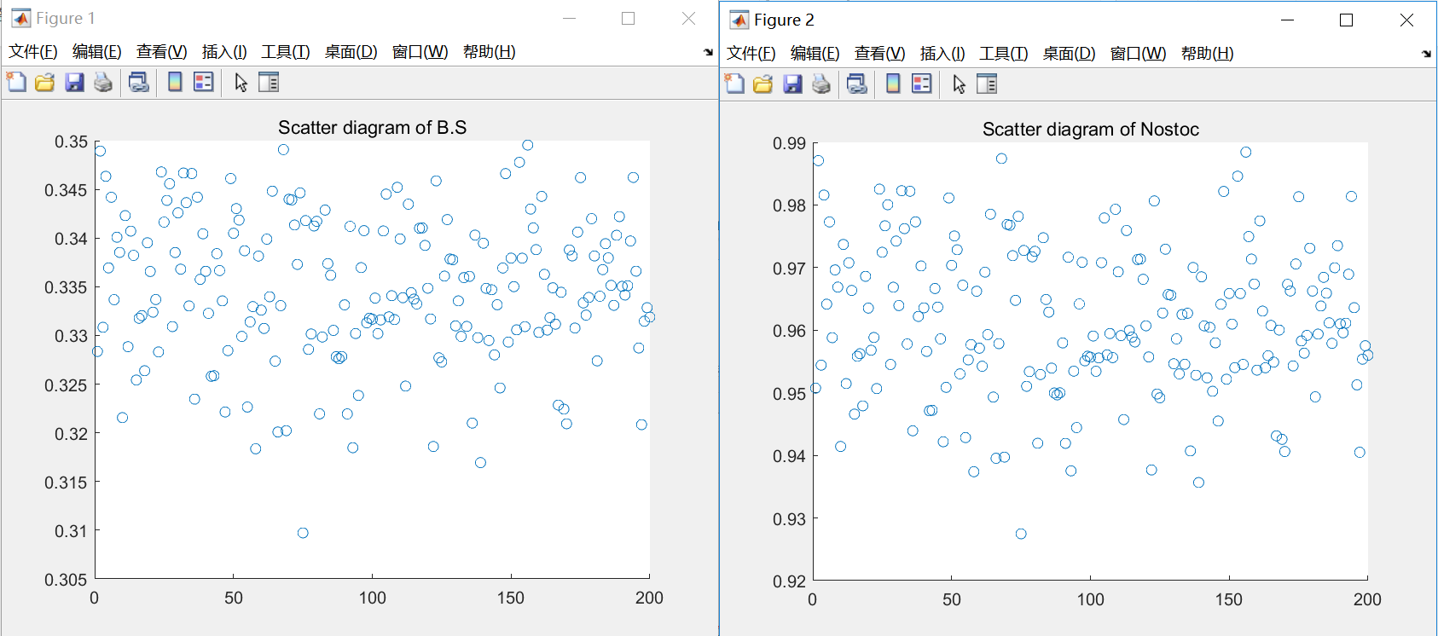

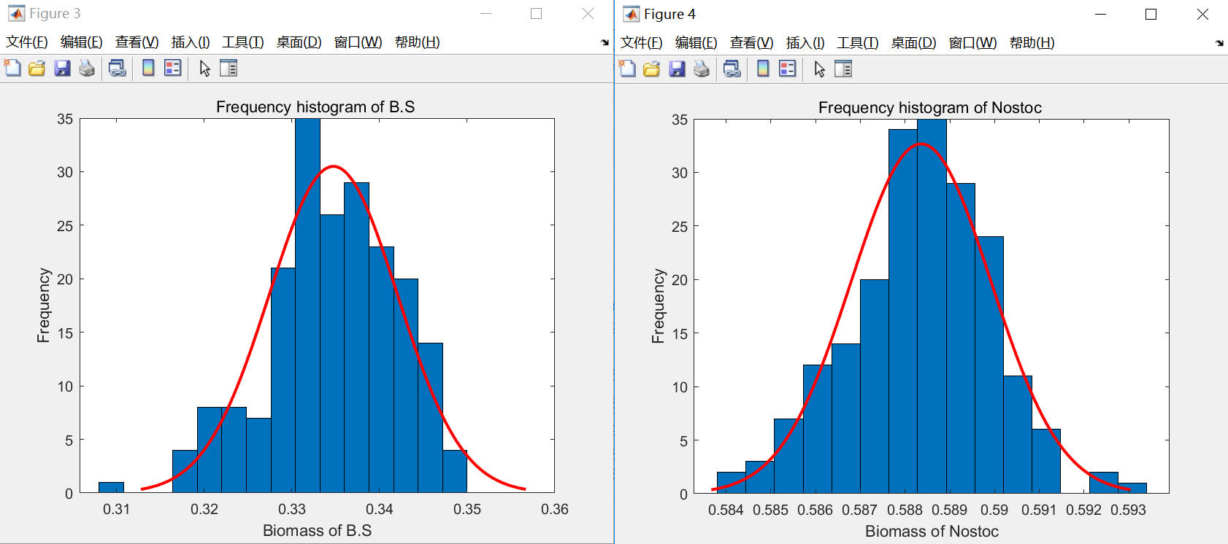

（2）times=200;days=4;

fsave1 =

0.2011 0.0283 0.1407 1.0000

0.2035 0.0170 0.0833 0

0.2027 0.0111 0.0548 0

0.2023 0.0052 0.0257 0

0.2025 0.0025 0.0124 0

fsave2 =

0.5885 0.0040 0.0068 1.0000

0.5882 0.0024 0.0041 0

0.5884 0.0016 0.0027 0

0.5884 0.0007 0.0012 0

0.5884 0.0003 0.0006 0

Ne1 =

0.2024

Ne2 =

0.5884

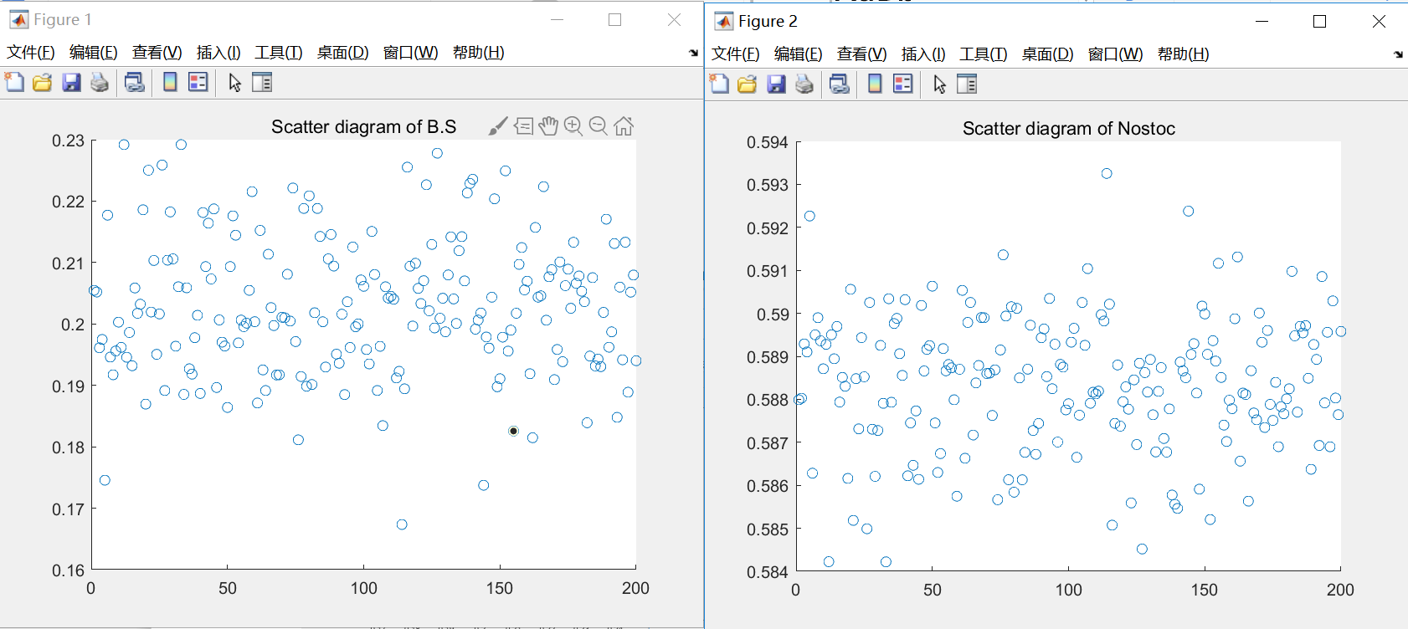

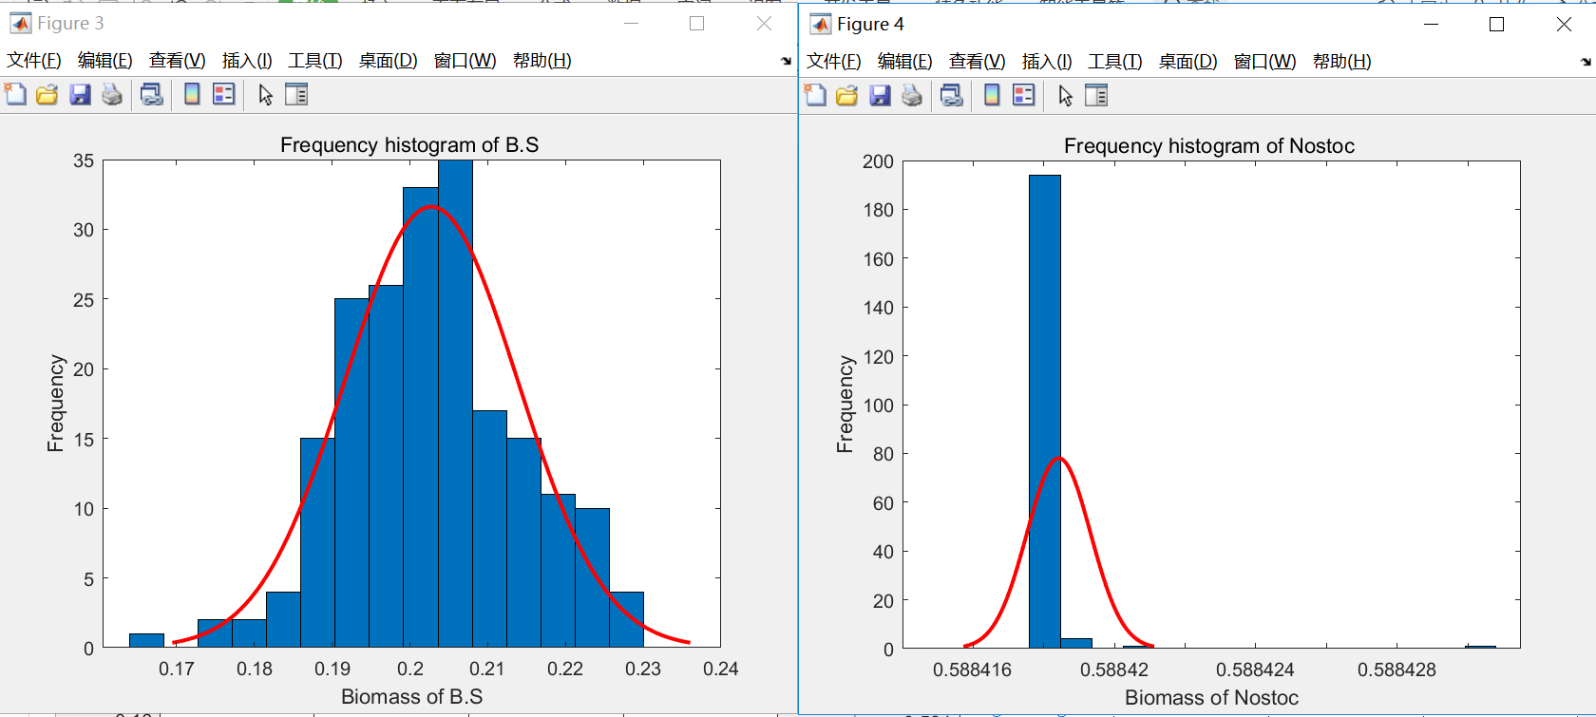

1. mu=Kn2
2. times=200;days=15;

fsave1 =

0.3786 0.0000 0.0000 1.0000

0.3786 0.0000 0.0000 1.0000

0.3786 0.0000 0.0000 1.0000

0.3786 0.0000 0.0000 1.0000

0.3786 0.0000 0.0000 1.0000

fsave2 =

1.5799 0.0000 0.0000 1.0000

1.5799 0.0000 0.0000 1.0000

1.5799 0.0000 0.0000 1.0000

1.5799 0.0000 0.0000 1.0000

1.5799 0.0000 0.0000 1.0000

Ne1 =

0.3786

Ne2 =

1.5799

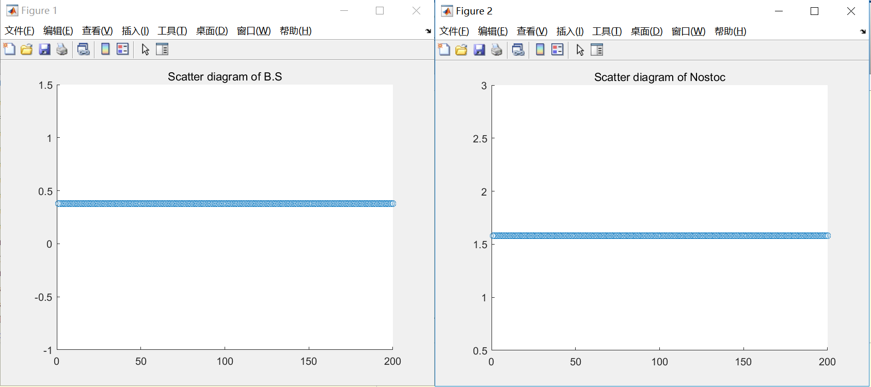

（2）times=200;days=10;

fsave1 =

0.3354 0.0000 0.0000 1.0000

0.3354 0.0000 0.0000 1.0000

0.3354 0.0000 0.0000 1.0000

0.3354 0.0000 0.0000 1.0000

0.3354 0.0000 0.0000 1.0000

fsave2 =

0.9615 0.0000 0.0000 1.0000

0.9615 0.0000 0.0000 1.0000

0.9615 0.0000 0.0000 1.0000

0.9615 0.0000 0.0000 1.0000

0.9615 0.0000 0.0000 1.0000

Ne1 =

0.3354

Ne2 =

0.9615

（3）times=200;days=4;

fsave1 =

0.2024 0.0000 0.0000 1.0000

0.2024 0.0000 0.0000 1.0000

0.2024 0.0000 0.0000 1.0000

0.2024 0.0000 0.0000 1.0000

0.2024 0.0000 0.0000 1.0000

fsave2 =

0.5884 0.0000 0.0000 1.0000

0.5884 0.0000 0.0000 1.0000

0.5884 0.0000 0.0000 1.0000

0.5884 0.0000 0.0000 1.0000

0.5884 0.0000 0.0000 1.0000

Ne1 =

0.2024

Ne2 =

0.5884

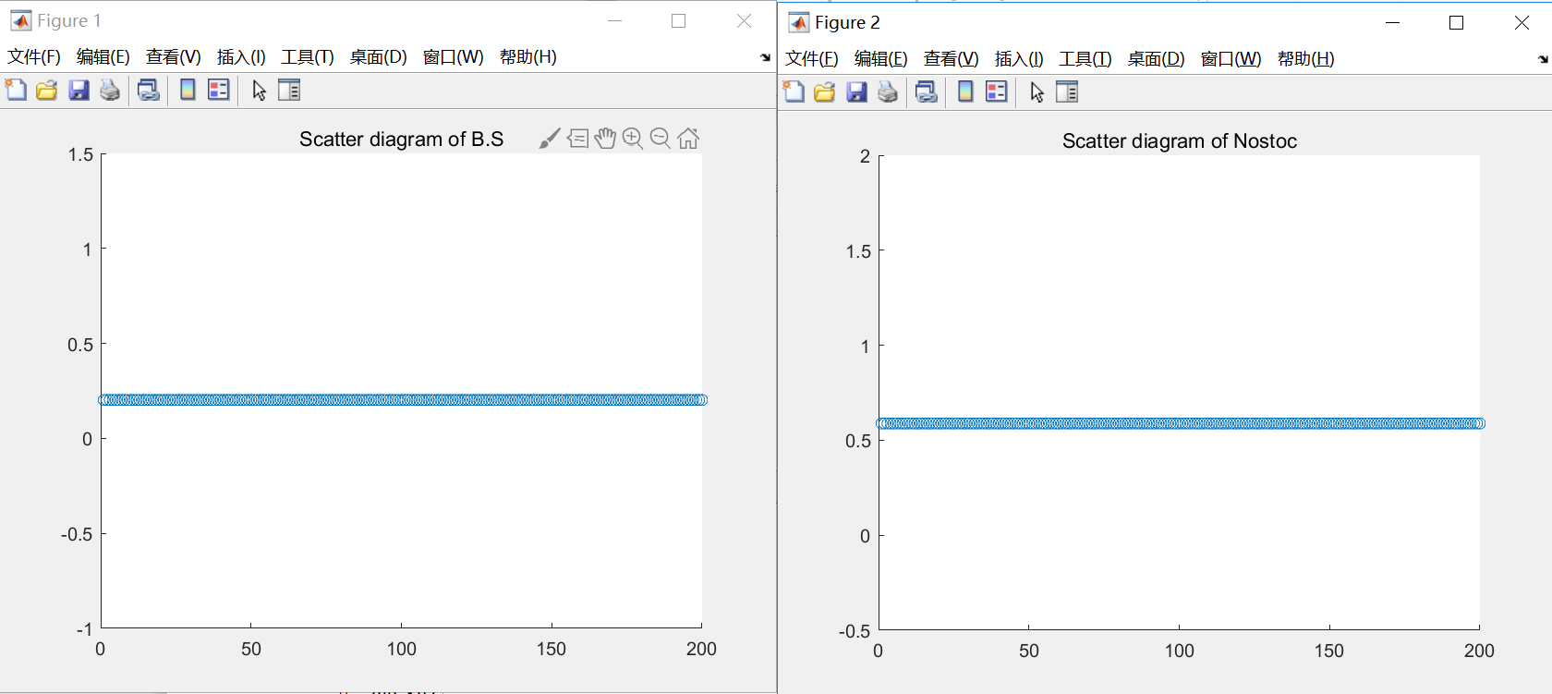

1. mu=Kp2
2. times=200;days=10;

fsave1 =

0.3188 0.0907 0.2845 1.0000

0.3319 0.0487 0.1467 1.0000

0.3332 0.0232 0.0696 0

0.3347 0.0122 0.0366 0

0.3355 0.0050 0.0148 1.0000

fsave2 =

0.9711 0.0970 0.0999 0

0.9637 0.0572 0.0594 0

0.9636 0.0276 0.0287 0

0.9622 0.0147 0.0153 0

0.9614 0.0060 0.0062 1.0000

Ne1 =

0.3354

Ne2 =

0.9615

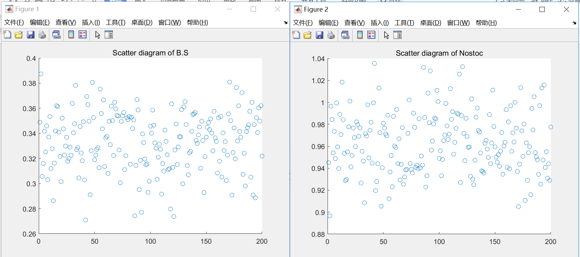

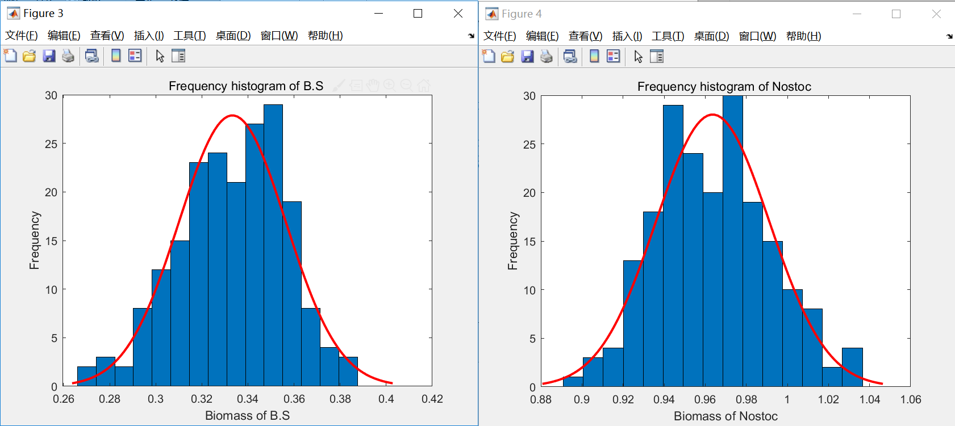

1. times=200;days=4;

fsave1 =

0.1982 0.0160 0.0806 1.0000

0.2021 0.0040 0.0197 1.0000

0.2022 0.0019 0.0092 0

0.2024 0.0009 0.0043 0

0.2024 0.0005 0.0024 0

fsave2 =

0.5970 0.0450 0.0754 1.0000

0.5897 0.0173 0.0293 0

0.5892 0.0090 0.0153 0

0.5881 0.0042 0.0072 0

0.5885 0.0023 0.0039 0

Ne1 =

0.2024

Ne2 =

0.5884

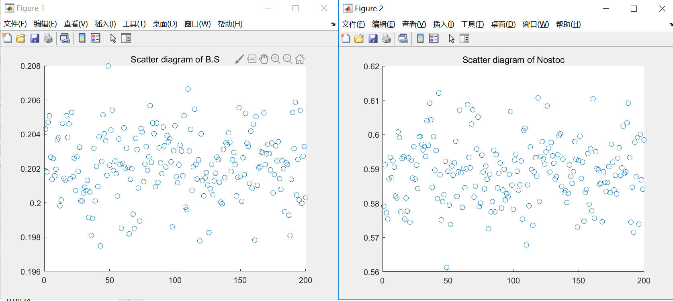

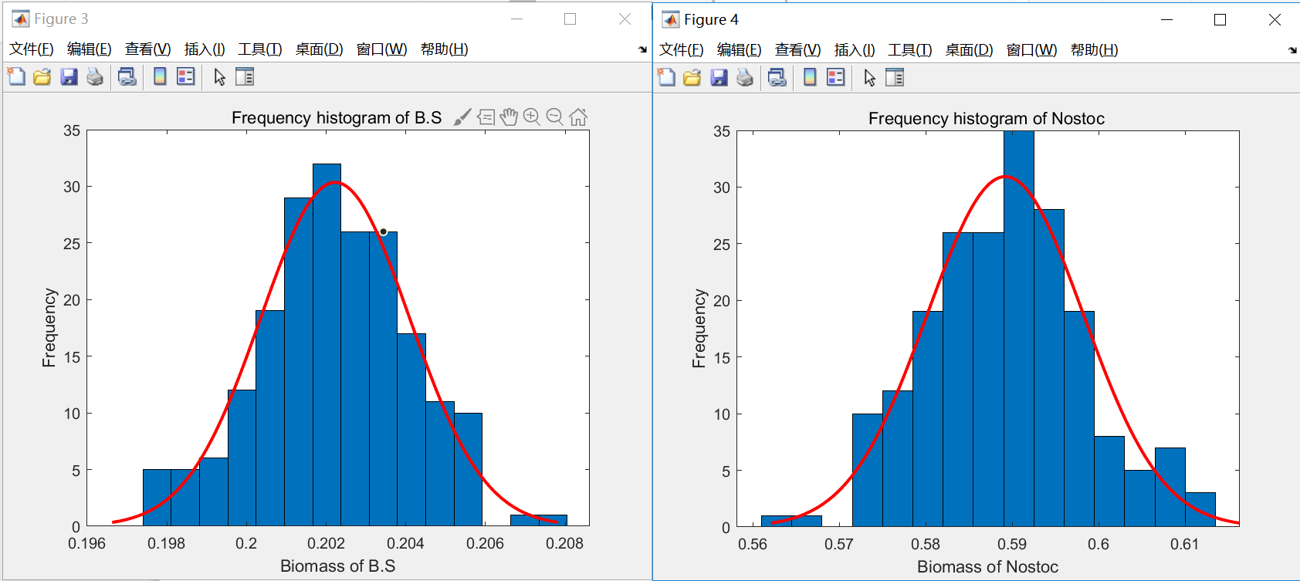

1. mu=Q1c
2. times=200;days=10;

fsave1 =

0.3354 0.0000 0.0000 1.0000

0.3354 0.0000 0.0000 1.0000

0.3354 0.0000 0.0000 1.0000

0.3354 0.0000 0.0000 1.0000

0.3354 0.0000 0.0000 1.0000

fsave2 =

0.9615 0.0000 0.0000 1.0000

0.9615 0.0000 0.0000 1.0000

0.9615 0.0000 0.0000 1.0000

0.9615 0.0000 0.0000 1.0000

0.9615 0.0000 0.0000 1.0000

Ne1 =

0.3354

Ne2 =

0.9615

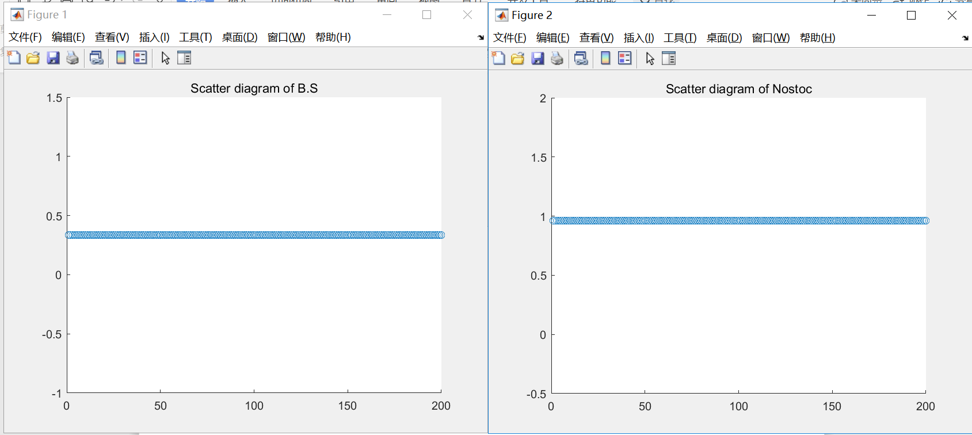

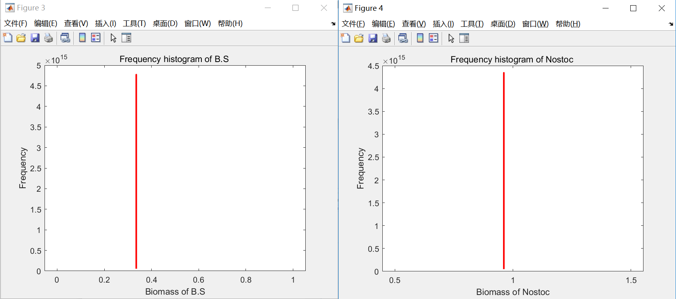

（2）times=200;days=4;

fsave1 =

0.2024 0.0000 0.0000 1.0000

0.2024 0.0000 0.0000 1.0000

0.2024 0.0000 0.0000 1.0000

0.2024 0.0000 0.0000 1.0000

0.2024 0.0000 0.0000 1.0000

fsave2 =

0.5884 0.0000 0.0000 1.0000

0.5884 0.0000 0.0000 1.0000

0.5884 0.0000 0.0000 1.0000

0.5884 0.0000 0.0000 1.0000

0.5884 0.0000 0.0000 1.0000

Ne1 =

0.2024

Ne2 =

0.5884

1. mu=Q1n
2. times=200;days=10;

fsave1 =

0.1048 0.0849 0.8101 1.0000

0.1564 0.0958 0.6126 1.0000

0.2181 0.0953 0.4371 1.0000

0.2796 0.0662 0.2368 1.0000

0.3169 0.0365 0.1152 1.0000

fsave2 =

0.7858 0.3448 0.4388 1.0000

0.9452 0.2925 0.3095 1.0000

0.9346 0.2355 0.2520 1.0000

0.9576 0.1558 0.1627 1.0000

0.9626 0.0889 0.0923 1.0000

Ne1 =

0.3354

Ne2 =

0.9615

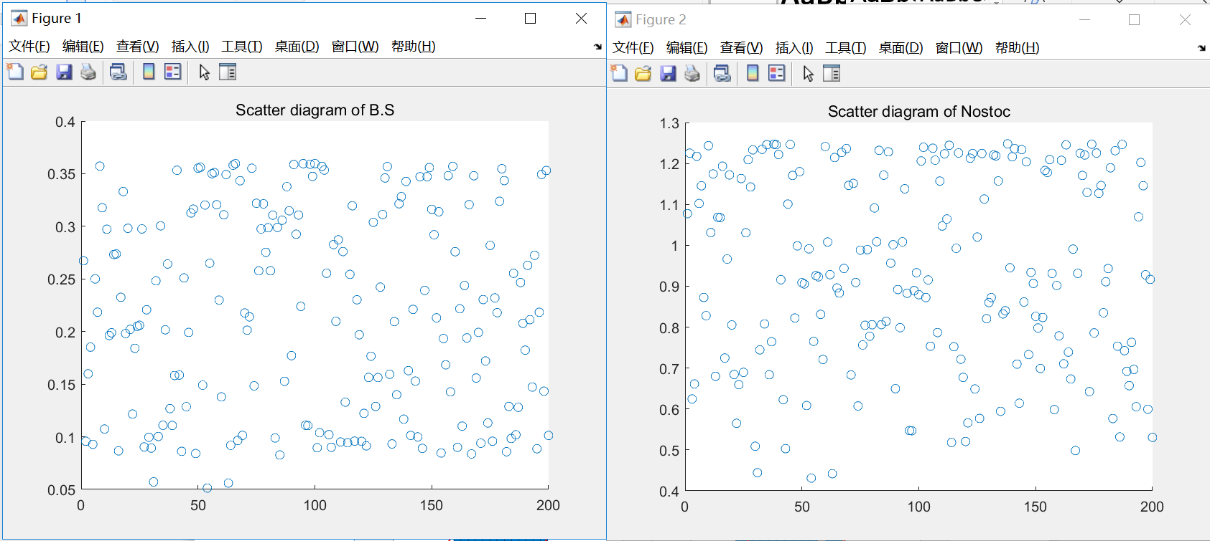

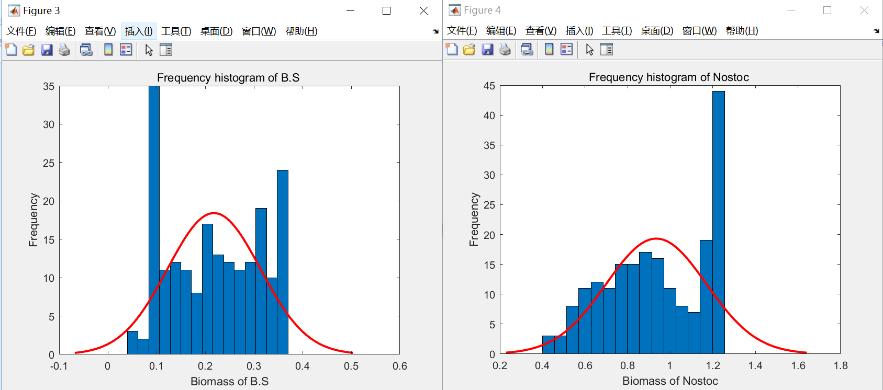

1. times=200;days=4；

fsave1 =

0.1207 0.0511 0.4233 0

0.1592 0.0430 0.2703 1.0000

0.1818 0.0288 0.1586 1.0000

0.1931 0.0207 0.1072 1.0000

0.1993 0.0123 0.0619 1.0000

fsave2 =

0.6269 0.1321 0.2107 1.0000

0.6082 0.0798 0.1313 1.0000

0.5998 0.0470 0.0784 1.0000

0.5915 0.0246 0.0416 0

0.5881 0.0107 0.0181 0

Ne1 =

0.2024

Ne2 =

0.5884

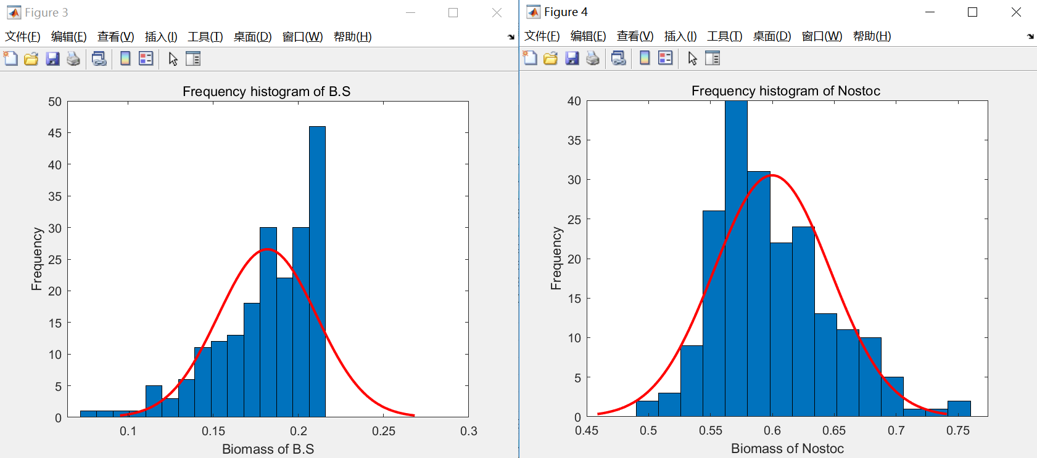

1. mu=Q1p
2. times=200;days=10;

fsave1 =

0.1056 0.0865 0.8191 1.0000

0.1600 0.0998 0.6236 1.0000

0.2272 0.0904 0.3978 1.0000

0.2702 0.0730 0.2703 1.0000

0.3179 0.0343 0.1080 1.0000

fsave2 =

0.8408 0.3595 0.4276 1.0000

0.8844 0.3022 0.3417 1.0000

0.9345 0.2275 0.2435 1.0000

0.9865 0.1637 0.1660 1.0000

0.9606 0.0863 0.0899 0

Ne1 =

0.3354

Ne2 =

0.9615

（2）times=200;days=4;

fsave1 =

0.1209 0.0537 0.4444 1.0000

0.1571 0.0462 0.2942 1.0000

0.1815 0.0284 0.1565 1.0000

0.1947 0.0188 0.0967 1.0000

0.1999 0.0131 0.0657 1.0000

fsave2 =

0.6256 0.1332 0.2129 1.0000

0.5997 0.0784 0.1307 1.0000

0.5949 0.0427 0.0718 1.0000

0.5899 0.0203 0.0343 1.0000

0.5889 0.0114 0.0194 0

Ne1 =

0.2024

Ne2 =

0.5884

1. mu=Q2c
2. times=200;days=10;

fsave1 =

0.0387 0.0085 0.2207 1.0000

0.0376 0.0022 0.0579 1.0000

0.0372 0.0009 0.0245 0

0.0371 0.0005 0.0132 0

0.0371 0.0002 0.0063 1.0000

fsave2 =

0.7093 0.0679 0.0957 1.0000

0.7041 0.0304 0.0432 1.0000

0.6990 0.0130 0.0186 0

0.6972 0.0070 0.0101 0

0.6974 0.0033 0.0048 1.0000

Ne1 =

0.3354

Ne2 =

0.9615

1. times=200;days=4;

fsave1 =

0.1049 0.0377 0.3593 0

0.1077 0.0218 0.2022 0

0.1087 0.0098 0.0899 0

0.1087 0.0052 0.0476 0

0.1093 0.0026 0.0235 0

fsave2 =

0.6000 0.0044 0.0073 1.0000

0.6009 0.0030 0.0050 0

0.6009 0.0014 0.0024 0

0.6009 0.0008 0.0013 0

0.6008 0.0004 0.0006 0

Ne1 =

0.2024

Ne2 =

0.5884

1. mu=Q2p
2. times=200;days=10;

fsave1 =

0.3347 0.0117 0.0350 0

0.3352 0.0056 0.0167 0

0.3353 0.0028 0.0084 0

0.3355 0.0015 0.0044 0

0.3353 0.0006 0.0019 0

fsave2 =

0.9613 0.0248 0.0258 0

0.9615 0.0114 0.0119 0

0.9615 0.0058 0.0060 0

0.9613 0.0030 0.0031 0

0.9616 0.0013 0.0014 0

Ne1 =

0.3354

Ne2 =

0.9615

1. times=200;days=4；

fsave1 =

0.2022 0.0032 0.0158 0

0.2025 0.0015 0.0076 0

0.2023 0.0008 0.0039 0

0.2024 0.0004 0.0020 0

0.2024 0.0002 0.0009 0

fsave2 =

0.5883 0.0018 0.0031 0

0.5885 0.0009 0.0015 0

0.5884 0.0005 0.0008 0

0.5884 0.0002 0.0004 0

0.5884 0.0001 0.0002 0

Ne1 =

0.2024

Ne2 =

0.5884

1. mu=Q2n
2. times=200;days=10;

fsave1 =

0.3255 0.0640 0.1966 0

0.3394 0.0364 0.1072 1.0000

0.3344 0.0168 0.0503 0

0.3345 0.0081 0.0243 0

0.3353 0.0048 0.0142 0

fsave2 =

0.9615 0.0071 0.0074 0

0.9606 0.0044 0.0046 0

0.9615 0.0020 0.0021 0

0.9616 0.0010 0.0010 0

0.9615 0.0006 0.0006 0

Ne1 =

0.3354

Ne2 =

0.9615

1. times=200;days=4；

fsave1 =

0.2023 0.0005 0.0027 1.0000

0.2024 0.0000 0.0000 1.0000

0.2024 0.0000 0.0000 1.0000

0.2024 0.0000 0.0000 1.0000

0.2024 0.0000 0.0000 1.0000

fsave2 =

0.5884 0.0000 0.0000 1.0000

0.5884 0.0000 0.0000 1.0000

0.5884 0.0000 0.0000 1.0000

0.5884 0.0000 0.0000 1.0000

0.5884 0.0000 0.0000 1.0000

Ne1 =

0.2024

Ne2 =

0.5884

1. mu=rc
2. times=200;days=10;

fsave1 =

0.3354 0.0000 0.0000 1.0000

0.3354 0.0000 0.0000 1.0000

0.3354 0.0000 0.0000 1.0000

0.3354 0.0000 0.0000 1.0000

0.3354 0.0000 0.0000 1.0000

fsave2 =

0.9615 0.0000 0.0000 1.0000

0.9615 0.0000 0.0000 1.0000

0.9615 0.0000 0.0000 1.0000

0.9615 0.0000 0.0000 1.0000

0.9615 0.0000 0.0000 1.0000

Ne1 =

0.3354

Ne2 =

0.9615

1. times=200;days=4;

fsave1 =

0.2024 0.0000 0.0000 1.0000

0.2024 0.0000 0.0000 1.0000

0.2024 0.0000 0.0000 1.0000

0.2024 0.0000 0.0000 1.0000

0.2024 0.0000 0.0000 1.0000

fsave2 =

0.5884 0.0000 0.0000 1.0000

0.5884 0.0000 0.0000 1.0000

0.5884 0.0000 0.0000 1.0000

0.5884 0.0000 0.0000 1.0000

0.5884 0.0000 0.0000 1.0000

Ne1 =

0.2024

Ne2 =

0.5884

1. mu=rn
2. times=200;days=10;

fsave1 =

0.3337 0.0453 0.1358 1.0000

0.3373 0.0204 0.0604 0

0.3353 0.0102 0.0304 0

0.3350 0.0054 0.0163 0

0.3356 0.0028 0.0084 0

fsave2 =

0.9561 0.0115 0.0120 1.0000

0.9605 0.0018 0.0019 1.0000

0.9613 0.0009 0.0009 1.0000

0.9615 0.0005 0.0005 0

0.9615 0.0003 0.0003 0

Ne1 =

0.3354

Ne2 =

0.9615

1. times=200;days=4;

fsave1 =

0.1959 0.0148 0.0757 1.0000

0.2018 0.0023 0.0116 1.0000

0.2024 0.0003 0.0014 1.0000

0.2024 0.0000 0.0000 1.0000

0.2024 0.0000 0.0000 1.0000

fsave2 =

0.5893 0.0020 0.0035 1.0000

0.5885 0.0003 0.0005 1.0000

0.5884 0.0000 0.0000 1.0000

0.5884 0.0000 0.0000 1.0000

0.5884 0.0000 0.0000 1.0000

Ne1 =

0.2024

Ne2 =

0.5884

1. mu=rp
2. times=200;days=10;

fsave1 =

0.3219 0.0321 0.0998 1.0000

0.3335 0.0141 0.0423 1.0000

0.3354 0.0063 0.0187 1.0000

0.3351 0.0034 0.0101 1.0000

0.3355 0.0016 0.0047 0

fsave2 =

0.9580 0.0798 0.0833 1.0000

0.9557 0.0444 0.0465 0

0.9587 0.0215 0.0224 0

0.9616 0.0111 0.0116 1.0000

0.9609 0.0053 0.0055 0

Ne1 =

0.3354

Ne2 =

0.9615

1. times=200;days=4；

fsave1 =

0.1975 0.0172 0.0869 1.0000

0.2015 0.0103 0.0512 1.0000

0.2025 0.0059 0.0291 0

0.2024 0.0030 0.0148 0

0.2022 0.0016 0.0077 0

fsave2 =

0.5886 0.0254 0.0432 0

0.5886 0.0133 0.0226 0

0.5886 0.0065 0.0110 0

0.5885 0.0032 0.0055 0

0.5882 0.0017 0.0029 0

Ne1 =

0.2024

Ne2 =

0.5884

重复

芽孢的cv

m1

sigma=5%

times=200

fsave1 =  
  
  列 1 至 3  
  
    0.4582    0.4863    1.0614  
  
  列 4  
  
    1.0000  
  
  
fsave2 =  
  
  列 1 至 3  
  
    1.0547    0.4449    0.4218  
  
  列 4  
  
    1.0000  
  
【群主】高旭帆(741844489)  0:22:13  
fsave1 =  
  
    0.4918    0.5450    1.1083    1.0000  
  
  
fsave2 =  
  
    1.0803    0.4959    0.4591    1.0000  
  
【群主】高旭帆(741844489)  0:41:03  
  
fsave1 =  
  
    0.4425    0.3912    0.8841    1.0000  
  
  
fsave2 =  
  
    1.0402    0.4242    0.4078    1.0000  
  
【群主】高旭帆(741844489)  0:45:28  
fsave1 =  
  
    0.4580    0.3996    0.8726    1.0000  
  
  
fsave2 =  
  
    1.0649    0.4211    0.3954    1.0000  
  
【群主】高旭帆(741844489)  0:46:38  
fsave1 =  
  
    0.5301    0.5516    1.0405    1.0000  
  
  
fsave2 =  
  
    1.1228    0.5160    0.4596    1.0000

fsave1 =

0.5283 0.8961 1.6960 1.0000

fsave2 =

1.0933 0.5800 0.5305 1.0000

fsave1 =

0.5943 1.0762 1.8108 1.0000

fsave2 =

1.1545 0.6324 0.5478 1.0000

Pf

fsave1 =

0.2145 0.0911 0.4248 1.0000

fsave2 =

0.9137 0.2392 0.2618 1.0000

fsave1 =

0.2072 0.0861 0.4155 1.0000

fsave2 =

0.9596 0.2429 0.2531 1.0000

fsave1 =

0.2079 0.0879 0.4230 1.0000

fsave2 =

0.9246 0.2480 0.2682 1.0000

fsave1 =

0.2075 0.0870 0.4194 1.0000

fsave2 =

0.9775 0.2367 0.2421 1.0000

fsave1 =

0.2165 0.0911 0.4207 1.0000

fsave2 =

0.9387 0.2404 0.2561 1.0000

fsave1 =

0.2073 0.0887 0.4279 1.0000

fsave2 =

0.9375 0.2439 0.2601 1.0000

Nf1

fsave1 =

0.2771 0.1570 0.5667 1.0000

fsave2 =

0.9320 0.0563 0.0604 1.0000

fsave1 =

0.2918 0.1509 0.5172 1.0000

fsave2 =

0.9326 0.0616 0.0660 1.0000

fsave1 =

0.2886 0.1527 0.5291 1.0000

fsave2 =

0.9301 0.0614 0.0660 1.0000

fsave1 =

0.2697 0.1605 0.5950 1.0000

fsave2 =

0.9262 0.0641 0.0692 1.0000

M1

We studied the dependence and balance between the two microorganisms detailedly.